新冠肺炎疫情防控工作手册

寿光市圣城中学

2020年3月

目 录

1.寿光市圣城中学2020年春季开学工作方案

2.寿光市圣城中学新冠肺炎疫情防控应急预案

3.寿光市圣城中学疫情防控教职工生活一日规范

4.寿光市圣城中学疫情防控学生生活一日规范

5.寿光市圣城中学新冠肺炎疫情舆情应对预案

6.寿光市圣城中学新冠肺炎疫情防控实战演练安排

7.山东省中小学校2020年春季开学条件核验细则（学校分工）

8.学校疫情防控一日学习生活指南三字经

9.寿光市圣城中学新冠肺炎疫情防控17项制度

⑴寿光市圣城中学新冠肺炎疫情防控工作追责制度

⑵寿光市圣城中学关于严肃疫情防控纪律的十条禁令

⑶寿光市圣城中学传染病疫情及突发公共卫生事件报告制度

⑷寿光市圣城中学师生晨午检制度

⑸寿光市圣城中学因病缺课登记追踪制度

⑹寿光市圣城中学传染病病例复课证明查验制度

⑺寿光市圣城中学健康管理制度

⑻寿光市圣城中学环境卫生检查通报制度

⑼寿光市圣城中学传染病防控健康教育制度

⑽寿光市圣城中学通风消毒制度

⑾寿光市圣城中学储备物资安全管理制度

⑿寿光市圣城中学特异体质学生管理制度

⒀寿光市圣城中学外出审批制度

⒁寿光市圣城中学校车乘坐制度

⒂寿光市圣城中学废弃口罩集中处理制度

⒃寿光市圣城中学联防联控制度

⒄寿光市圣城中学隔离室管理制度

寿光市圣城中学

2020年春季开学工作方案

（修订）

为坚决贯彻党中央国务院和上级党委政府以及市教体局关于疫情防控的决策部署，严格落实防控责任，科学、规范、有序开展防控工作，确保学校平稳安全开学，确保不出任何差错，确保不出任何一起疫情，坚决打赢学校疫情防控阻击战和平安校园保卫战，特制定如下开学工作方案：

一、建立防控体系

1.学校成立校长为组长的疫情防控工作领导小组，成员由学校领导班子、相关部门负责人等组成。校长为防控工作的第一责任人，全面负责学校疫情防控工作的组织领导、责任分解、任务落实和督促检查。全体干部和教职员工切实树立“安全第一、生命至上”的意识，听从命令、服从指挥，绝不能疏忽大意，坚决抓实、抓细、做好上级安排的每一项疫情防控工作。（行政服务中心牵头落实）

2.建立学校、年级、班级、家长四级防控工作联席网络，及时收集和报送相关信息，随时关注学生健康状况。通过学校工作群、班级微信群、致家长一封信等形式，对教职员工、学生和家长进行疫情防控知识宣传教育，提高防控意识和能力。（学生发展中心牵头落实，党办和电教中心配合）

3.制定好各种方案和工作制度。按照精准到校、精准到人、精准到事的要求，突出实际、实用、实效原则，切实制定好“三个方案、九项制度”（开学工作方案、疫情防控应急预案、一日规范；传染病疫情及突发公共卫生事件报告制度、师生晨午检制度、因病缺勤登记追踪制度、复课证明查验制度、健康管理制度、环境卫生检查通报制度、传染病防控健康教育制度、通风消毒制度、储备物资安全管理制度等九项制度）。另外，还要有针对性的制订好疫情舆情应急预案、疫情防控实战演练方案、特异体质学生管理制度、废弃口罩管理制度和学生乘坐校车管理制度等。同时，根据工作实际需要，要绘制简洁明了的各种工作流程图，确保一切工作都要做到未雨绸缪、紧张有序。（行政服务中心牵头落实，体卫艺科配合）

4.建立疫情信息定期报告制度，明确体卫艺科主任为学校疫情报告人，及时按要求向有关单位报送信息，并积极配合有关部门开展联防联控工作。（体卫艺科牵头落实）

二、开学前准备

（一）严格把控校园

1.学校和幼儿园一律实行封闭管理，非学校教职工、保安、物业、食堂等从业人员严禁入校；坚持凡入校体温检测、扫码、登记制度，并由相关联系人全程陪同，严格把好所有人员入校关。 （安全科牵头落实）

2.从严控制返校人员数量。在正式开学前，严格执行省市教育部门疫情防控规定，原则上不组织教职工提前返校；因工作确需返校的，学校要严控人员数量，返校前必须居家隔离不少于 14 天且身体健康，出现发烧、咳嗽等症状者严禁返校。 （教学服务中心牵头落实）

3.严把教职工入校关。严格执行省里《关于启用复工复学人员电子健康通行卡的通告》（第164 号）规定，省内市外教职工要如实申报《复工复学人员电子健康通行卡》，并作为返校凭证，学校对其查验合格并体温检测低于37.3℃后，方可允许进校。（教学服务中心牵头落实）

4.如实做好个人记录。学校每日掌握教职员工及学生健康情况，实行“日报告”“零报告”制度，并向市教体局报告。严格执行市疫情防控教育专组〔2020〕11 号、19 号文件规定，教职工要每天如实记录本人日接触人员和居家隔离情况，经本人签字返校后交学校留档和备查；原则上与教职工一起生活的家庭成员也应做好记录。（教学服务中心牵头落实，各学部配合）

（二）全面做好排查

1.摸清每名师生的行踪和健康状况。各级部、各科室和各班主任要对每名师生返校前14天的行踪和身体情况进行精准摸排和监测。所有返校的师生员工（含保安、食堂、物业等）要提前填写《学生（教师）接触外来人员登记表》和《入校承诺书》。

2.返校前三天，有关责任人必须与所有师生取得联系，了解健康状况，学生和老师要通过微信、邮箱等形式将《学生（教师）接触外来人员登记表》传到班主任或所在科室，各部门负责打印送交教育服务中心存档。

3.通过精准摸排筛查，在开学前三天，确定可返校工作和上课的师生员工名单。凡出现发热、咳嗽、乏力、腹泻等症状者，一律不得返校，要求其及时到医院诊治，待身体痊愈后方可返校；不允许带病或未解除医学观察人员返校返岗。

4.对没有返寿的师生，党建信息中心等科室安排专人与其保持联系，随时掌握其身体健康状况。返寿之日起，自觉向学校和社区报告并接受管理，居家医学观察14天（平时在学校住宿的教职工，学校要安排集中区域住宿进行隔离观察14天），解除观察后，身体无症状，方可正常返校。如有异常及时向学校和社区报告，对未出隔离期或身体不适的学生和教职员工不得到校。确保每一名老师，每一名学生，每一名员工进入校园都是健康的。

5.开学前14天发放《致师生、家长的一封信》，对师生和家长进行疫情防控知识宣传教育，明确开学前后的各项标准和要求，告知学校新冠肺炎防控的有关要求、返校时间及要求、暂不能返校情形、错峰上学措施、进入校园的安排等内容，为正式开学做好各项准备工作。

（以上由党办牵头落实，教学服务中心、课程发展中心配合）

（三）校园环境消杀

1.按照《山东省中小学2020年春季学期疫情防控工作指导手册》中的学校卫生清洁消毒手册指导意见，认真进行学校的环境全面消杀，不留死角。

2.开学前一周内，要对所有教室、办公室和特殊用房等场所都集中开展消毒和通风，每天消杀至少2次，每次通风 30 分钟以上，每次消杀要留存记录。

3.加强校车安全卫生检查以及司机和随车照管人员的管理工作。做好校车的消毒和通风，重点对车内座椅、扶手、安全带、吊环等物体表面进行消毒，使用医用酒精或84消毒液后，应晾干并及时通风换气。

（以上由规划建设中心牵头落实）

（四）防控物资储备

1.开学前一周准备好一定数量的红外测量仪、水银体温计、一次性医用外科口罩、洗手液、酒精、84消毒液、消毒设施等疫情防控物资，原则上为每个班、每个部门配备1支额温枪，为每名教师配备10个左右的医用口罩。

2.在学校南门口设置临时留观室，校园东北角设置平时留观室，配备一定数量的口罩、护目镜、防护服、体温计、消毒液等必备物资，以备有关人员出现发热等症状时立即进行暂时隔离。

3.提前一周按规范配齐配足食堂、公共卫生间等区域的水龙头数量，保证满足需求，配备充足的洗手液或肥皂，并在醒目位置张贴“正确洗手图示”，宣传指导学生学会正确洗手方法。

4.提前一周与食堂货物供应商进行沟通，确保订购的食材按时足量供应（满足15日使用），如原有供应商不能及时供货，需应急更换供应商的，要经学校相关程序后实施。严格把控采购关口，严格落实索证索票制度。

（以上由规划建设中心牵头落实，膳食科配合）

（五）做好全员培训

1.通过学校微信公众号发布疫情防控有关内容，对全体教职员工提前进行防控知识宣传普及，掌握日常防控要点和处置流程。

2.提前一周邀请1-2名专业医护人员，到校指导开展体温监测、清洁消毒、应急处置等，组织模拟演练。

3.各班主任提前三天准备好“开学第一课”相关课件和内容，重点对传染病防控知识、生命健康教育和爱国主义教育等内容进行讲解。

4.由学生发展中心负责提前三天在教学楼显著位置和宣传栏，张贴疫情防控知识海报和标语，提升广大师生员工疫情防控意识。

（以上工作由党办牵头落实，教师发展中心和学生发展中心配合）

（六）实施实战演练

要切实增强各类方案的科学性、实用性和针对性，做到与上级疫情防控政策规定有机衔接，并进行实战化演练，接到正式开学通知前一周内，学校要完成不少于两次的实战化演练。（体卫艺科牵头落实，各职能科室配合）

（七）组织检查验收

1.开学前三天，组织学校班子、各职能小组负责人对开学前的各项准备工作进行全面检查和调度，对发现的问题和隐患逐一记录，对达不到标准和要求的立即整改。

2.由学校疫情防控领导写出书面报告，邀请上级有关部门检查验收，待批准开学后，下好各类通知，按要求有序组织开学。

（以上工作由体卫艺科和督评室负责牵头落实）

三、开学当日工作

1.师生根据提供的准予入校名单，有秩序地返校。上交班主任《承诺书》。返校当天在家自测体温，确保体温正常、无咳嗽、身体无异常，不允许带病或未解除医学观察人员上学。严格学生接送制度，禁止家长入校接送学生，接送全部在校园大门外。（学生发展中心牵头落实）

2.学生一律从学校南门有秩序地排队入校。进校时，师生需按次序经过红外线测温门或接受红外线测温仪检测。学生佩戴口罩，在学校南门口按照“地标线提示”列队，进行校门口体温检测。如果学生未戴口罩，经值班教师提醒教育后，引导学生在校门口等待，到门卫室登记后领取备用口罩。（安全科负责落实）

3.学生入校分流，学校南门口设置了5处体温监测点，其中两处为骑车学生的入校检测通道，学生有秩序的排成五队，接收保安人员的体温检测。引导员要指引学生按照划定的路线和区域进校。进入校园内的所有人员，均需接受体温检测，体温正常方可入校。经过体温检测后，学生鞋底在消毒毯上进行消毒。

4.师生尽量不乘坐公共交通工具，建议步行、骑行或乘坐私家车上学。如必须乘坐公共交通工具时，须全程佩戴口罩，途中尽量避免用手触摸车上物品。（学生发展中心牵头落实）

5.返校途中请勿用手接触口鼻眼等部位。接触扶手、门把手等物品后，应在流动水下用洗手液或肥皂洗手，时间为 15-30 秒。（学生发展中心负责落实）

6.上好开学第一课。各班根据制定的课程内容及时对所有在校生上一堂公共卫生健康知识宣讲课，播放中央电视台制作的专题教育宣传片，重点宣讲生命健康教育、爱国主义教育和传染病防控知识等内容。（学生发展中心负责落实）

7.师生在教学和办公区域内应佩戴口罩，并保持一定距离， 避免近距离接触。在走廊和上下楼梯时全程佩戴口罩，尽量保持距离，如触摸楼梯和门把手后，应尽快洗手或进行手部消毒。（学生发展中心负责落实）

8.学生放学途中应规范佩戴口罩，回到家中摘掉口罩，将使用过的口罩放进有盖垃圾桶内，立即在流动水下用洗手液或肥皂 洗手，时间为 15-30 秒。用75%酒精或消毒湿巾擦拭钥匙、文具、水杯等随身物品，把外套放到通风处。（学生发展中心负责落实）

9.务必做好晨检和午检工作，做好缺勤、早退、请假登记追踪，如发现干咳、高烧等可疑症状者，应及时上报。（体卫艺科牵头落实，学生发展中心配合）

10.保持教学区域和校园环境整洁，定时通风换气，每日通风3次，每次20-30分钟，通风时注意保暖。对门把手、楼梯扶手等重点部位进行清洁、消毒。（规划建设中心牵头落实）

四、开学后工作

（一）体温测量

1.学生自测。学生每日上学前，先在家自行体温测量，凡是超过37.3℃的，一律不得到校，要居家隔离观察并报告班主任，并及时到指定医疗机构的发热门诊就诊。（学生发展中心负责落实）

2.入校测量。学校设置专门入学通道，配备体温检测仪器，设置体温测试点，对师生员工逐一检测体温。使用私家车上班的教职工一律从学校北门入校，并自觉接受体温检测。对存在体温异常等症状的一律劝返，严禁带病入校。（安全科负责落实）

3.班级测量。入校后由各班主任再次对学生进行体温检测，记录备案，如发现体温异常，要及时通知家长，到市人民医院发热门诊进行检查，根据医生建议，妥善处置。（学生发展中心负责落实）

（二）师生返校

1.教职员工和学生上学放学尽量步行、骑行或乘坐私家车。（学生发展中心负责落实）

2.非必需不乘坐公共交通工具。如乘坐公共交通工具，须全程佩戴口罩，途中尽量避免用手触摸车上物品，全程勿用手接触口、鼻、眼等部位。（学生发展中心负责落实）

3.教职员工和学生在教学、办公、生活区域内应佩戴口罩，并保持一定距离。接触水龙头、扶手、门把手、电话等物品后，应在流动水下用洗手液或肥皂洗手，或使用消毒湿纸巾擦拭。（学生发展中心牵头落实）

4.开学后，按照市教体局要求开展正常的教育教学工作，严禁出现赶进度、剥夺学生睡眠、减少体育活动时间、加重学生学习负担等违规行为。（课程发展中心牵头落实）

（三）做好疏散

1.学生入校后，应迅速到达宿舍或（删掉）所在班级教室，严禁校园内人员聚集。以班级为最大单元格，学生一律不准跨班级、寝室活动，最大限度减少人员流动。

2.在疫情没有完全解除之前，取消一切大型集会、演练等聚集性活动。各种校内会议、教研活动原则上在网上进行；确需线下研讨的，应控制时间，全程佩戴口罩，开会人员间隔1米以上；会议前和结束后会议室应及时通风，对场地、会议桌椅进行消毒。

3.教职工在校办公时严禁扎堆聊天、串门，严禁出现聚集性活动；下班后直接回家，减少社会性活动，减少人员接触；每天如实记录好本人活动轨迹留档。

4.严禁学生课间聚集打闹，去卫生间、开水间依次有序，楼层值班教师要认真负责。

（以上工作由学生发展中心牵头落实，课程发展中心配合）

（四）就餐管理

1.食堂工作人员每日到岗前必须体温测量，并保留检测记录。对于体温高于37.3℃的，严禁到岗上班，所有工作人员必须都是身体健康的。

2.食堂要配置消毒洗手液或肥皂，作业中必须统一佩戴手套、防护镜、医用口罩和防护鞋套，人与人保持安全间隔一米距离。

3.食堂采购人员或供货人员须佩戴口罩和一次性橡胶手套，避免手触肉禽类生鲜材料，摘手套后及时洗手消毒。

4.严格落实食堂进货索证制度和食品留样制度，不购买、使用来源不明的家禽家畜，不提供凉菜。

5.教职员工和学生就餐实施错时下课、错时就餐、标线打餐、拉开餐位距离，采取分餐、打包、送餐等多种方式，减少聚集用餐。公共餐具和饭菜统一由工作人员分发，禁止自行取用。

（以上工作由膳食科牵头落实）

（五）卫生健康教育

1.组织全体学生开展生命健康、传染病防控知识教育，确保全覆盖，普及并掌握认知相关病症的基本能力，提高学生的安全防范意识和自我保护能力。

2.严格落实晨检制度。疫情防控期间，每天追踪师生健康状况。学生由家长负责每天早、午各 1次测试体温，并在体温报告单上签字。班主任每天对缺勤、迟到及后续返校的学生，逐一登记、核实原因，及时补测体温。教职工坚持每天自测体温 2次。对体温超过 37.3 度的，应及时就诊并向学校报告。

3.教育引导学生养成良好的个人卫生习惯，按照“七步洗手法”规范洗手，使用肥皂或洗手液用流水勤洗手。咳嗽或打喷嚏时，用纸巾、毛巾等遮住口鼻，咳嗽或打喷嚏后洗手；禁止随地吐痰；课间在规定区域内活动，减少互相之间近距离接触。

4.全面落实大课间体育活动，保证学生每天体育锻炼时间不少于1小时，增强身体素质和免疫力。

5.强化心理健康教育和心理疏导。教师应时刻关注学生的心理状况，如果学生有恐慌等心理问题，应尽快进行心理疏导。

（以上由学生发展中心牵头落实，体卫艺科配合）

（六）加强人员管理

1.严控外来人员管理。外来车辆一律不得进校园；无特殊需要，校外人员一律不得进入校园；确需入校的，要实名登记备案，逐一检测体温，并佩戴口罩，有发热症状的一律不得进入校园；外来人员确需入校的，在做好防护措施的前提下，由接待人员陪同到指定场所，严禁在校园内到处走动。

2.加强校内人员管理。加强对师生、安保、物业等人员等体温检测与管理，避免发生聚集性传染。严格教职工和学生进出校园管理，实行外出审批制度，坚持“非必要、不外出”原则，师生未经批准一律不得外出。

（以上由安全科牵头落实）

（七）重点场所管理

1.教室、寝室、食堂、图书馆、卫生间等公共区域，要保证日常通风换气每日早中晚三次（每次自然通风20-30分钟）；每天对公共场所和重点部位进行消毒至少2次，清晨校园消杀工作务必于7:20前完成，要留存消毒记录。

2.每辆校车司机、照管员上岗前和学生在上车前测量体温，并登记造册；体温正常、佩戴口罩者方可乘车。每次用车后，由司机及时对门把手、座位等进行消毒，并开窗通风。

3.做好校园内所有场所的日常清洁，垃圾日产日清，在无人状态下，按照规定由专人做好消毒工作。设置废弃口罩垃圾桶，规范处置废弃口罩。

（以上由规划建设中心牵头落实）

（八）重点时段管理

1.每天放学时段要按年级、学段实行错时、错峰放学。家长接送孩子时要佩戴口罩，保持间距，不能在校园门口扎堆聚集，不得拼车接送学生。

2.自己步行、骑行的学生放学后应立即回家，严禁在校外聚集和逗留。班主任与家长及时沟通，确保学生按时安全到家。

3.上放学时段安排领导带班、教师值班，加强学校门口的值班值守。学生发展中心安排好各班家长志愿者，协助做好门前交通疏导工作。

(以上由学生发展中心牵头落实，安全科配合)

（九）应急处置

1.做好疫情应对处置。若出现疑似病例时，应迅速启动《圣城中学疫情防控应急预案》，各应急小组各司其职，采取相关防控应急措施，按照疾控部门要求进行管理救治，及时上报相关部门，并做好舆情应对。（行政服务中心牵头落实）

2.实行校园巡查制度。各学部制定教学、活动和就餐巡查制度，每天必须有一名校领导、一名中层带班巡查，及时掌握和处理非正常情况，防止意外事故发生。（安全科牵头落实，各学部配合）

3.坚持值班和信息报送制度。在疫情防控解除前，行政服务中心要安排好校领导带班和值班人员。体卫艺科负责每日向市教体局局进行日报告和零报告，并及时报送其他相关信息。（行政服务中心牵头落实，体卫艺科配合）

4.确保信息渠道畅通。全体教师手机要保持24小时开，三圣教育和管理团队等防控微信群不得设置为“免打扰”，随时接收上级和学校有关通知，不得因信息未接收或不及时而耽误学校工作，造成不必要的后果和损失。（行政服务中心牵头落实）

**附件**

1.寿光市圣城中学疫情防控领导小组职责分工

2.寿光市圣城中学新冠肺炎疫情防控各种流程图

3.寿光市圣城中学教职工外出审批和记录表

4.寿光市圣城中学学生每日在家体温检测条

5.寿光市圣城中学学生晨午检记录表

6.寿光市圣城中学学生晨午检情况汇总表

7.寿光市圣城中学缺勤（病假）学生追踪随访记录表

8.寿光市圣城中学消毒记录表

寿光市圣城中学疫情防控领导小组

2020年3月13日

附件1

寿光市圣城中学

疫情防控领导小组职责分工

领导小组：

组 长：齐永胜

副 组 长：张金泉　邢德胜　李居林　王增发　王国辉

疫情报告人：孙利民　曹国栋　孙增田

成 员：全体中层干部

指挥小组：

组 长：齐永胜　负责突发事件指挥全面工作

副组长：王增发　协助校长负责突发事件指挥工作

成 员：孙利民　具体负责突发事件指挥工作

疫情报告小组：

组 长：齐永胜　负责疫情报告全面工作

副组长：孙利民（兼疫情联系人）协助校长负责疫情报告全面工作

成 员：傅连德　蒋锡水　游琳琳　孙增田　全体级部主任 各班班主任 具体负责各班和家属院疫情报告

上报科室：教体局体卫艺科、教体局工会

疫情处置组：

组 长：齐永胜　负责疫情突发事件应急处置领导组织工作

副组长：张金泉　邢德胜　李居林　王增发　王国辉　协助校长负责疫情突发事件应急处置相关工作

成 员：全体干部 负责疫情突发事件应急处置具体工作

舆情宣传组：

组 长：齐永胜　负责疫情预防宣传全面工作

副组长：李居林　协助校长负责疫情预防宣传工作

成 员：曹国栋　具体负责疫情预防宣传和舆情监测工作

后勤保障组：

组 长：齐永胜　负责防控所需人力、物力、财力的后勤保障工作

副组长：王国辉　协助校长负责后勤保障工作

成 员：李洪祥　袁泮伟 负责突发疫情各项工作

消杀组：

组 长：王国辉　负责教学区、生活区病毒消杀工作

副组长：袁泮伟　具体负责病毒消杀工作

成 员：王学友　李志超

督导组

组 长：李居林 负责学校疫情防控工作的督查督导

副组长：李 栋 具体负责督查督导

成 员：孙利民 李庆亮

附件2 寿光市圣城中学新冠肺炎疫情防控各种流程图

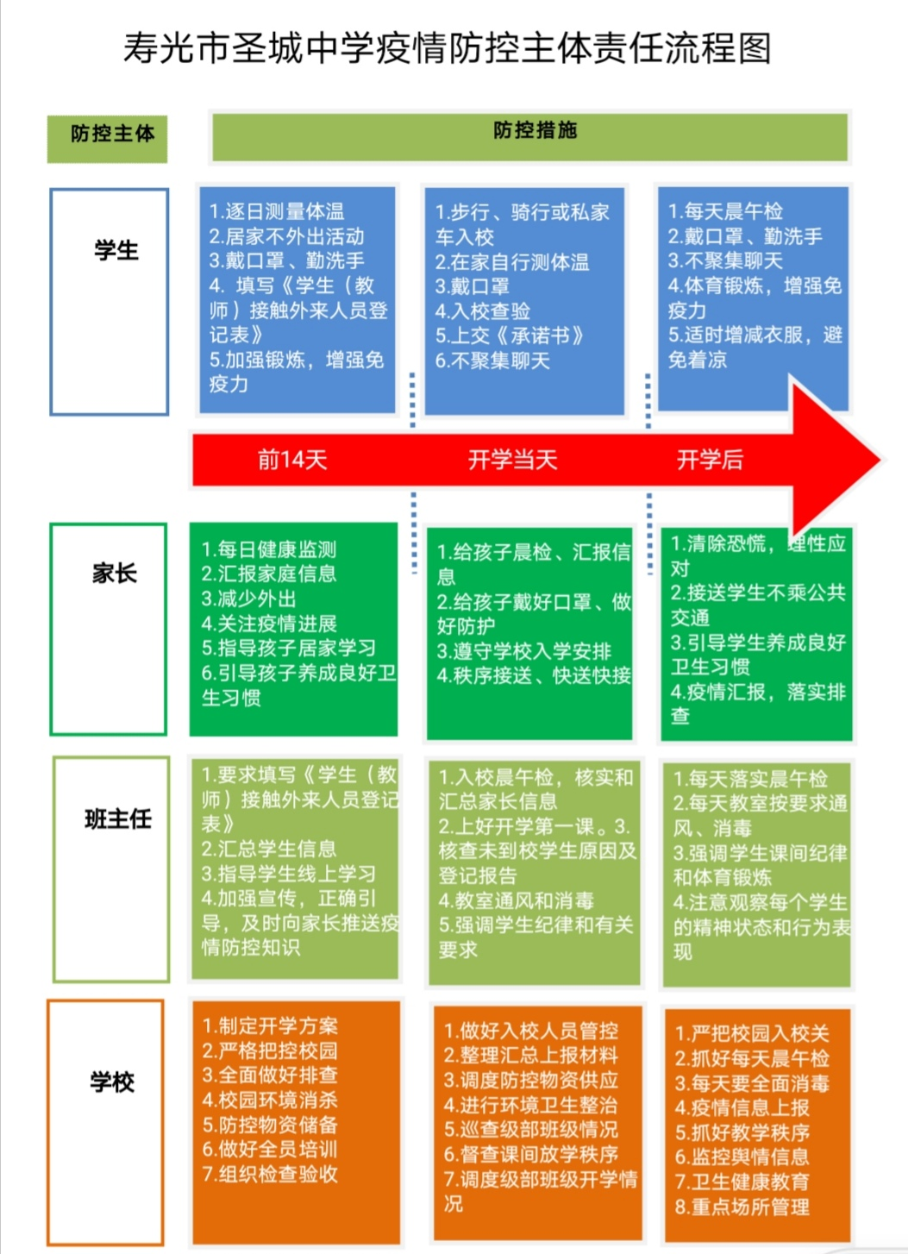1.

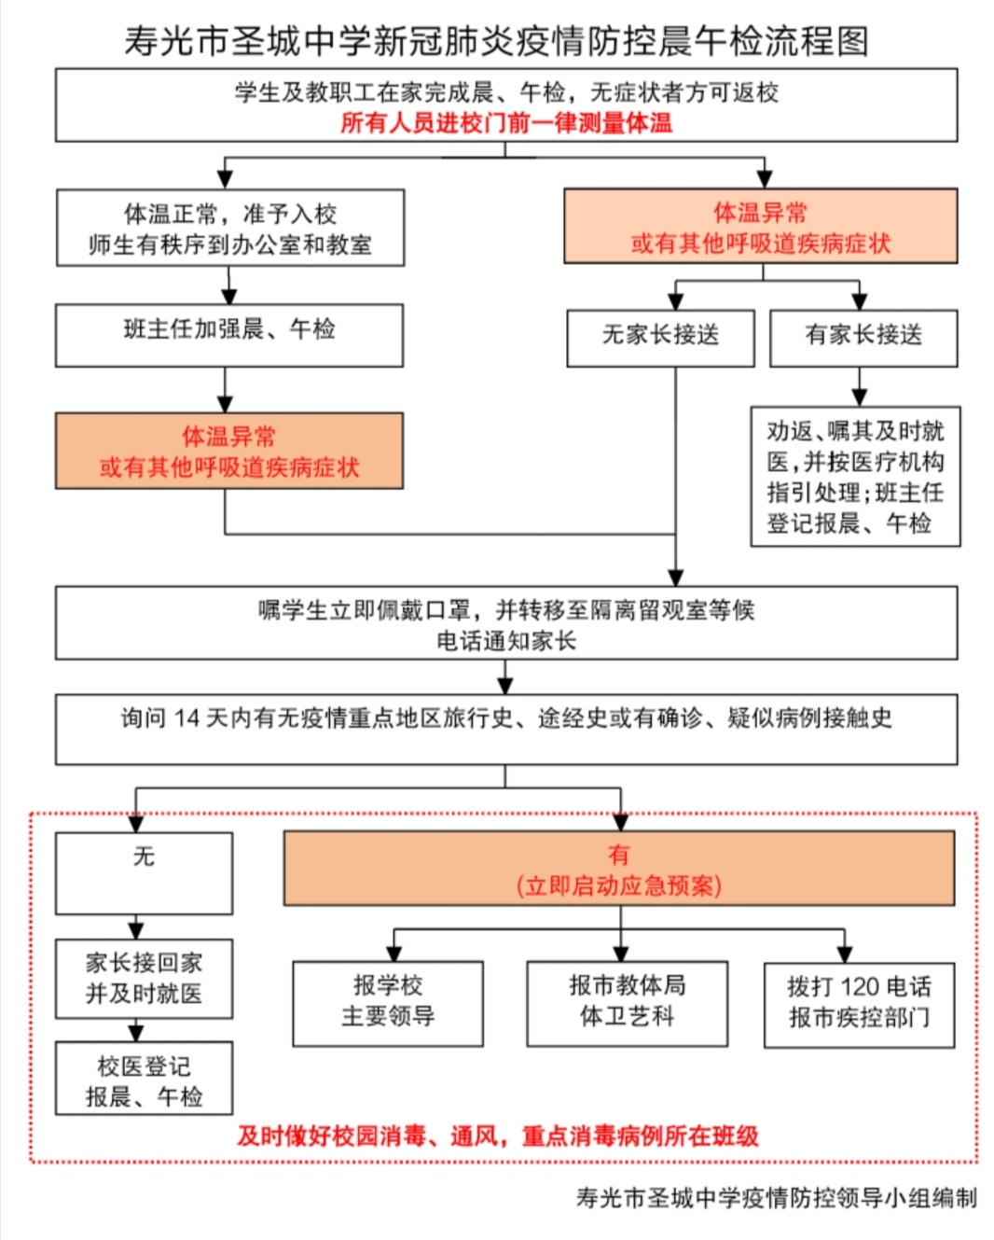2.

3.学生乘坐校车流程图

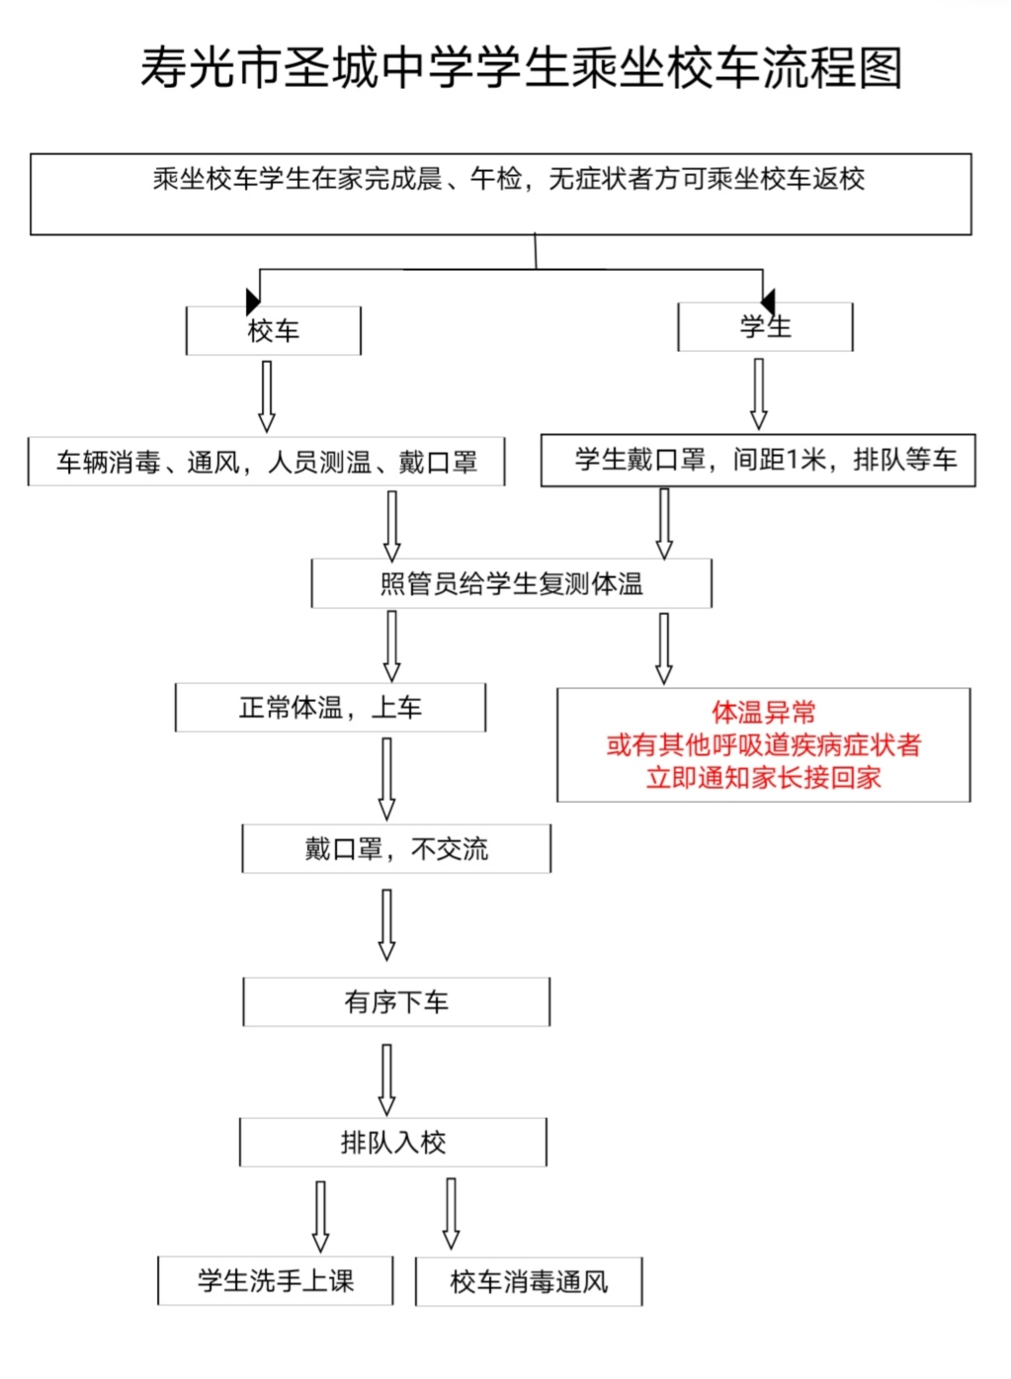

4**.**保安工作流程图

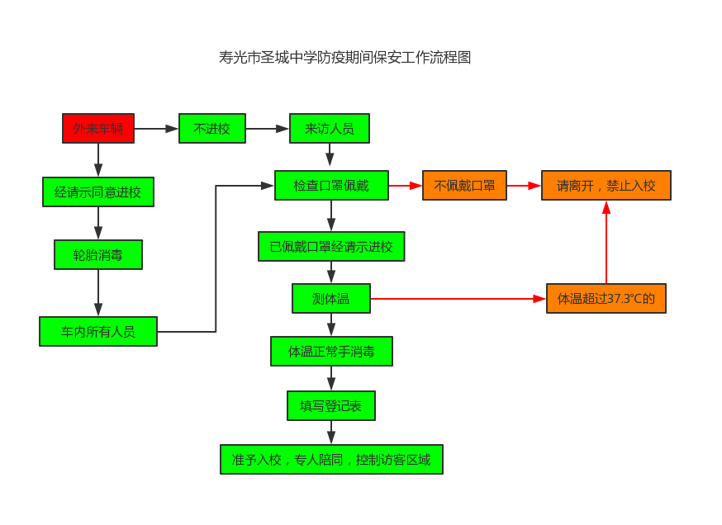

**注意：**

1.师生入校一律核验身份、检测体温并佩戴口罩，发热人员一律不得进入学校。  
2.坚持“非必要、不外出”，因公务、疾病等特殊情况确需外出时，必须佩戴口罩，做好防护。  
3.校外无关人员一律不准进校，校内一律不会客，外来人员确需入校的，在做好防护措施的前提下，由接待人员陪同到指定场所。

5.教师值班流程图

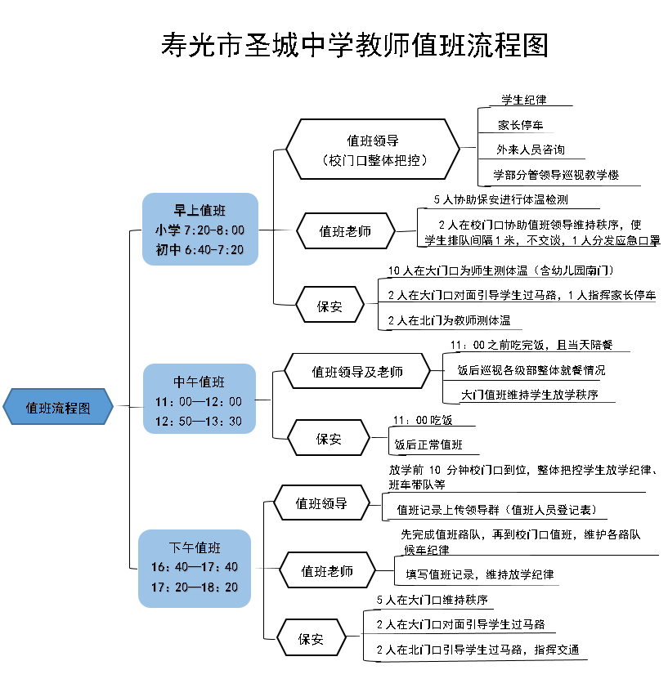

备注：1.各学部每天安排5名值班教师，行政科室每天安排3名值班教师。

2.下午上学值班安排与表中的早上值班安排相同。

6.学生入校流程

**小学：**

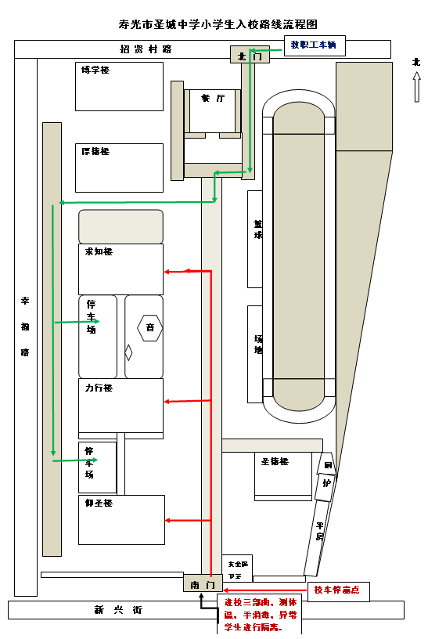

**小学生入校流程，具体安排：**

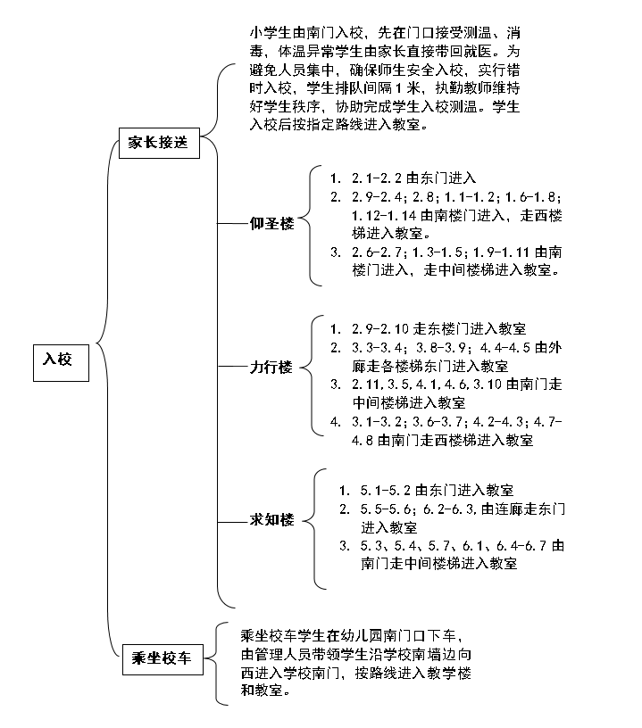

**初中：**

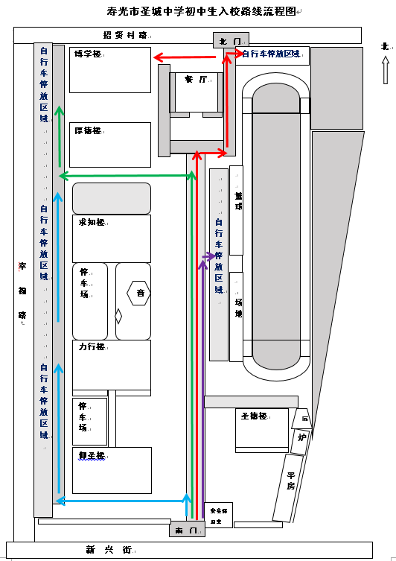

**说明**：为避免人员集中，让师生安全入校，初中学生实行错时分批入校，入校后学生自行车按照划定区域有序摆放。

1．七年级1-5班在学校南门测量体温后沿主甬路北行，到头后右拐，沿餐厅东甬路北行到达自行车放置区域，停放好自行车后从餐厅北广场到达教学楼，按疏散线路进入教学楼，到达各教室门口由值班教师统一测量并进行手部消毒，体温正常者，进入教室。

七年级6-9班在学校南门测量体温后沿主甬路北行，到头后左拐，沿厚德楼前甬路西行到西甬路北行至自行车放置区域，停放好自行车后按疏散线路进入教学楼，到达各教室门口由值班教师统一测量并进行手部消毒，体温正常者，进入教室。

2．八年级1-8班在学校南门测量体温后自仰圣楼前广场西行，到西甬路后北行至自行车放置区域，停放好自行车后按疏散线路进入教学楼，到达各教室门口由值班教师统一测量并进行手部消毒，体温正常者，进入教室。

3．九年级1-9班在学校南门测量体温后沿主甬路北行至自行车放置区域（九年级自行车停放区域临时改为主甬路东侧路沿石以上），停放好自行车后按疏散线路进入教学楼，到达各教室门口由值班教师统一测量并进行手部消毒，体温正常者，进入教室。

4．如果出现体温异常，则由值班教师带领到达“临时观察室”，由卫生保健教师再次用水银体温测量表测量体温，然后上报学校分管领导，按程序办理。

**红色**为七年级1-5班 **绿色**为七年级6-9班 **蓝色**为八年级1-8班 **紫色**为九年级1-9班

7.课间活动流程图

**小学：**

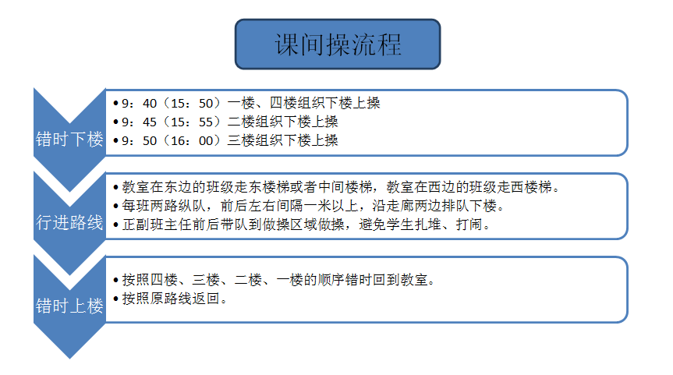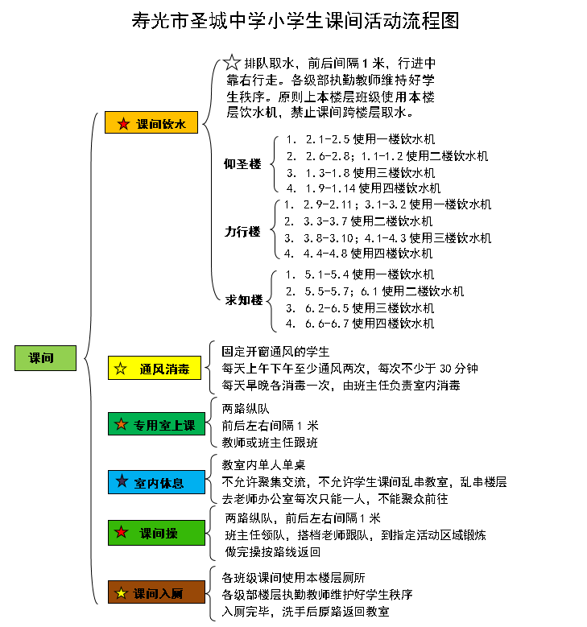

**初中：**

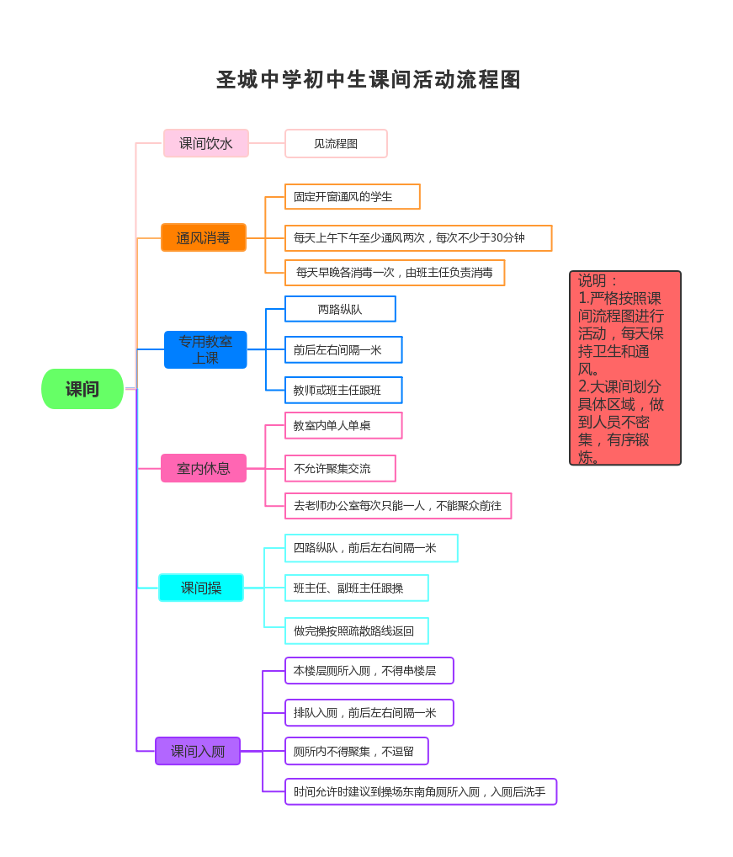

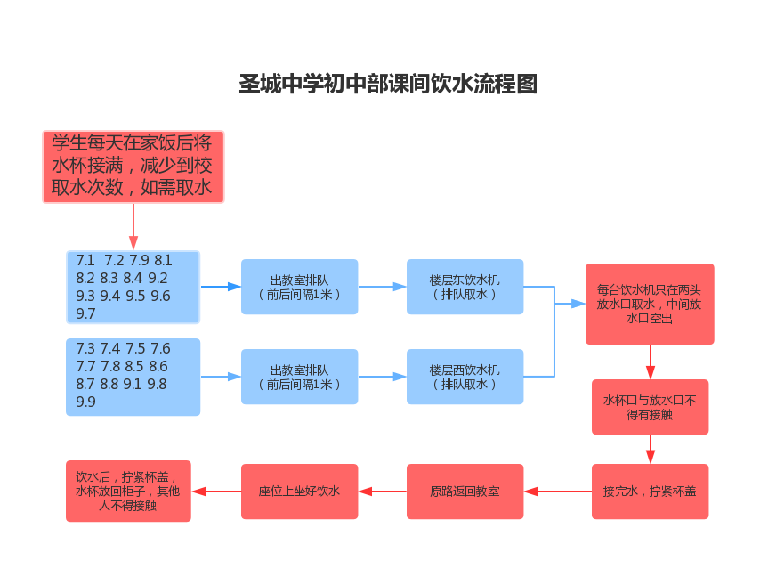

**说明：**

**1.学生每天在家接充足水量，减少到校取水次数；如需取水，按照流程图进行，分级部，分班级进行取水。  
2.取水时，水杯口与接水口不接触，不在接水处逗留，接完水后回教室，拧紧杯盖，放到指定位置，其他人不得接触。**

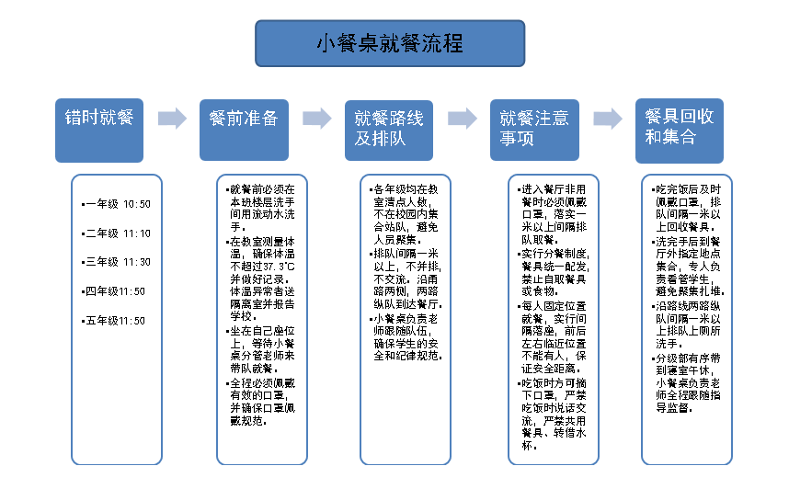8.小餐桌就餐流程

9.放学流程图

**小学：**

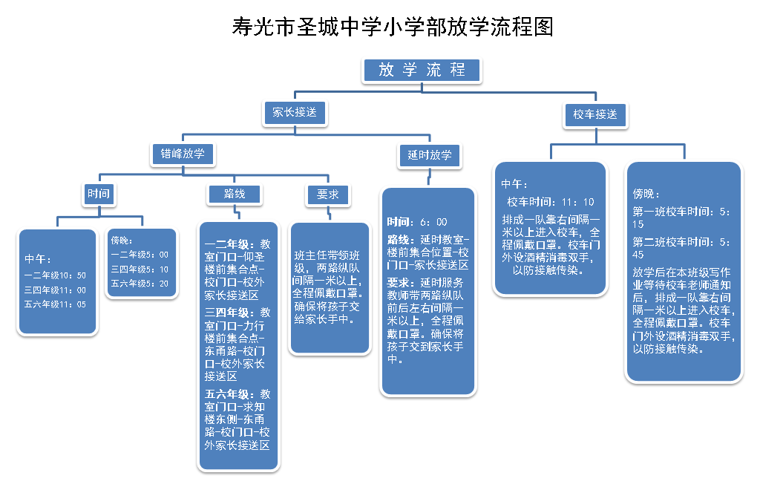

**初中：**

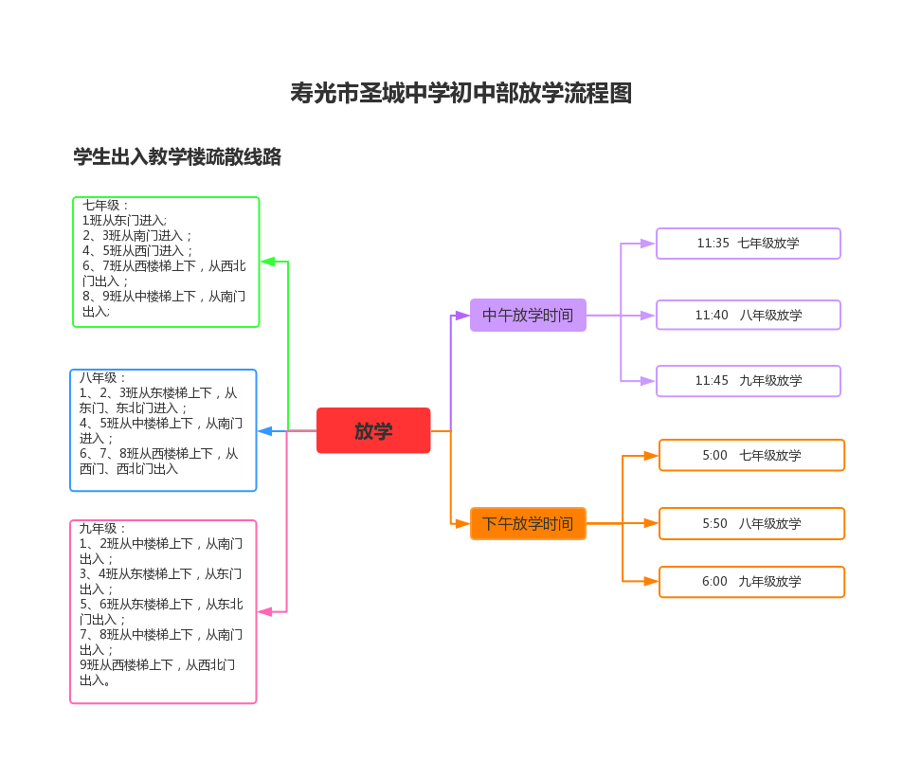

10.疫情防控校园应急情况处置流程图

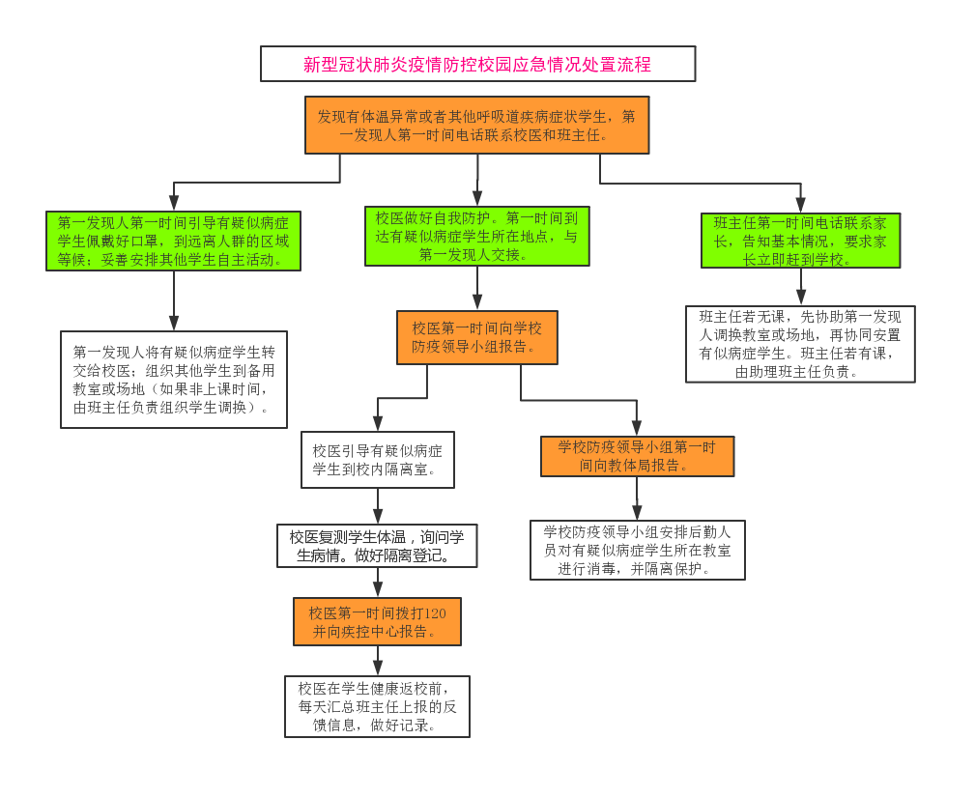

11.寿光市圣城中学隔离室工作流程图

|  |
| --- |
| 班主任、科任老师  保健医生    隔离室值守  接到报告，立即赶到教室  佩戴口罩、无菌手套，穿防护服  带发烧学生到隔离室  测量体温，问询症状，联系家长  看护学生，详细咨询，建立档案  送出学生，交给家长  家长带学生到定点医疗机构诊治  隔离室消毒，处理污物 |

附件3

寿光市圣城中学教职工外出审批和记录表

|  |  |  |  |  |  |  |
| --- | --- | --- | --- | --- | --- | --- |
| 姓名 | 外出时间 | 返校时间 | 外出原因 | 接触人员 | 体温是否正常 | 备注 |
|  |  |  |  |  |  |  |

本人签名： 级部（科室）主任： 校领导：

寿光市圣城中学学生外出审批和记录表

|  |  |  |  |  |  |  |
| --- | --- | --- | --- | --- | --- | --- |
| 姓名 | 外出时间 | 返校时间 | 外出原因 | 接触人员 | 体温是否正常 | 备注 |
|  |  |  |  |  |  |  |

本人签名： 班主任： 级部（科室）主任：

附件4

寿光市圣城中学学生每日在家体温检测条

|  |  |  |  |  |  |
| --- | --- | --- | --- | --- | --- |
|  | **圣城中学学生每日在家体温检测条** | | | | |
|  | 月 日 星期 . | 姓 名 | 班 级 | 晨(午)检体温 | 家长签字 |
|  |  |  |  |  |
|  | **圣城中学学生每日在家体温检测条** | | | | |
|  | 月 日 星期 . | 姓名 | 班级 | 晨(午)检体温 | 家长签字 |
|  |  |  |  |  |
|  | **圣城中学学生每日在家体温检测条** | | | | |
|  | 月 日 星期 . | 姓名 | 班级 | 晨(午)检体温 | 家长签字 |
|  |  |  |  |  |
|  | **圣城中学学生每日在家体温检测条** | | | | |
|  | 月 日 星期 . | 姓名 | 班级 | 晨(午)检体温 | 家长签字 |
|  |  |  |  |  |
|  | **圣城中学学生每日在家体温检测条** | | | | |
|  | 月 日 星期 . | 姓名 | 班级 | 晨(午)检体温 | 家长签字 |
|  |  |  |  |  |

|  |  |  |  |  |  |  |  |  |  |  |  |  |  |  |  |  |  |  |  |  |  |  |  |  |  |  |  |  |
| --- | --- | --- | --- | --- | --- | --- | --- | --- | --- | --- | --- | --- | --- | --- | --- | --- | --- | --- | --- | --- | --- | --- | --- | --- | --- | --- | --- | --- |
| 寿光市圣城中学学生晨午检记录表 | | | | | | | | | | | | | | | | | | | | | | | | | | | | |
| **班级：** | | | | | **班主任：** | | | | | **年 月 日** | | | | | | |
| **姓名** | **星期一** | | | | **星期二** | | | | **星期三** | | | | **星期四** | | | | **星期五** | | | | **星期六** | | | | **星期日** | | | |
| **上午** | | **下午** | | **上午** | | **下午** | | **上午** | | **下午** | | **上午** | | **下午** | | **上午** | | **下午** | | **上午** | | **下午** | | **上午** | | **下午** | |
| **体温** | **症状** | **体温** | **症状** | **体温** | **症状** | **体温** | **症状** | **体温** | **症状** | **体温** | **症状** | **体温** | **症状** | **体温** | **症状** | **体温** | **症状** | **体温** | **症状** | **体温** | **症状** | **体温** | **症状** | **体温** | **症状** | **体温** | **症状** |
|  |  |  |  |  |  |  |  |  |  |  |  |  |  |  |  |  |  |  |  |  |  |  |  |  |  |  |  |  |
|  |  |  |  |  |  |  |  |  |  |  |  |  |  |  |  |  |  |  |  |  |  |  |  |  |  |  |  |  |
|  |  |  |  |  |  |  |  |  |  |  |  |  |  |  |  |  |  |  |  |  |  |  |  |  |  |  |  |  |
|  |  |  |  |  |  |  |  |  |  |  |  |  |  |  |  |  |  |  |  |  |  |  |  |  |  |  |  |  |
|  |  |  |  |  |  |  |  |  |  |  |  |  |  |  |  |  |  |  |  |  |  |  |  |  |  |  |  |  |
|  |  |  |  |  |  |  |  |  |  |  |  |  |  |  |  |  |  |  |  |  |  |  |  |  |  |  |  |  |
|  |  |  |  |  |  |  |  |  |  |  |  |  |  |  |  |  |  |  |  |  |  |  |  |  |  |  |  |  |
|  |  |  |  |  |  |  |  |  |  |  |  |  |  |  |  |  |  |  |  |  |  |  |  |  |  |  |  |  |
|  |  |  |  |  |  |  |  |  |  |  |  |  |  |  |  |  |  |  |  |  |  |  |  |  |  |  |  |  |
|  |  |  |  |  |  |  |  |  |  |  |  |  |  |  |  |  |  |  |  |  |  |  |  |  |  |  |  |  |
|  |  |  |  |  |  |  |  |  |  |  |  |  |  |  |  |  |  |  |  |  |  |  |  |  |  |  |  |  |
|  |  |  |  |  |  |  |  |  |  |  |  |  |  |  |  |  |  |  |  |  |  |  |  |  |  |  |  |  |
|  |  |  |  |  |  |  |  |  |  |  |  |  |  |  |  |  |  |  |  |  |  |  |  |  |  |  |  |  |

附件5

附件6

|  |  |  |  |  |  |  |
| --- | --- | --- | --- | --- | --- | --- |
| 寿光市圣城中学学生晨午检情况汇总表 | | | | | | |
| **汇总人：** | | | **年 月 日** | | | |
| **年级（班）** | **应到学生数** | **实到学生数** | **事假学生数** | **病假学生数** | **追踪病假学生数** | **当日晨午检异常情况描述** |
|  |  |  |  |  |  |  |
|  |  |  |  |  |  |  |
|  |  |  |  |  |  |  |
|  |  |  |  |  |  |  |
|  |  |  |  |  |  |  |
|  |  |  |  |  |  |  |
|  |  |  |  |  |  |  |
|  |  |  |  |  |  |  |
|  |  |  |  |  |  |  |
|  |  |  |  |  |  |  |
|  |  |  |  |  |  |  |
|  |  |  |  |  |  |  |
|  |  |  |  |  |  |  |
|  |  |  |  |  |  |  |
| **合计** |  |  |  |  |  |  |
| **注：当日晨午检异常情况描述一栏，填写当日有异常的学生的体温等主要症状及治疗、处理情况。** | | | | | | |
|
|

附件7

|  |  |  |  |  |  |  |  |  |
| --- | --- | --- | --- | --- | --- | --- | --- | --- |
| 寿光市圣城中学缺勤（病假）学生追踪随访记录表 | | | | | | | | |
| **班级：** | | **班主任：** | | | **年 月 日** | | | |
| **学生姓名** | **性别** | **年龄** | **诊疗情况** | **症状表现** | | **治疗与转归情况** | **家庭住址** | **联系方式** |
| **体温** | **主要症状** |
|  |  |  |  |  |  |  |  |  |
|  |  |  |  |  |  |  |  |  |
|  |  |  |  |  |  |  |  |  |
|  |  |  |  |  |  |  |  |  |
|  |  |  |  |  |  |  |  |  |
|  |  |  |  |  |  |  |  |  |
|  |  |  |  |  |  |  |  |  |
|  |  |  |  |  |  |  |  |  |
|  |  |  |  |  |  |  |  |  |
|  |  |  |  |  |  |  |  |  |
|  |  |  |  |  |  |  |  |  |
|  |  |  |  |  |  |  |  |  |
|  |  |  |  |  |  |  |  |  |
|  |  |  |  |  |  |  |  |  |
|  |  |  |  |  |  |  |  |  |

附件8

|  |  |  |  |  |  |  |  |  |
| --- | --- | --- | --- | --- | --- | --- | --- | --- |
| 日 期 | 时 间 | 消毒剂  种 类 | 配制浓  度比例 | 重点部位 | | 其他消毒范围 | 消毒人员 | 备 注 |
| 桌椅、门把手、扶手等 | 功能室、厕所等 |
|  |  |  |  |  |  |  |  |  |
|  |  |  |  |  |  |  |  |  |
|  |  |  |  |  |  |  |  |  |
|  |  |  |  |  |  |  |  |  |
|  |  |  |  |  |  |  |  |  |
|  |  |  |  |  |  |  |  |  |
|  |  |  |  |  |  |  |  |  |
|  |  |  |  |  |  |  |  |  |
|  |  |  |  |  |  |  |  |  |
|  |  |  |  |  |  |  |  |  |
|  |  |  |  |  |  |  |  |  |
|  |  |  |  |  |  |  |  |  |
|  |  |  |  |  |  |  |  |  |
|  |  |  |  |  |  |  |  |  |

寿光市圣城中学消毒记录表

寿光市圣城中学

新冠肺炎疫情防控应急预案

为切实做好新冠肺炎疫情防控应急处置工作，按照上级部署和要求，如一旦发生疫情突发事件，本着“第一时间发现、第一时间处置”的原则，快速反应，正确应对，果断处置，切实做到不慌不乱，有效处理疫情突发事件，特制订如下应急预案：

一、基本原则

1.加强领导，高度重视。全体干部教师务必提高政治站位，强化责任意识，绝对服从安排，全面落实应急处置工作。

2.快速反应，高效处置。按照早发现、早报告、早隔离、早处置的要求，保证各环节紧密衔接，快速反应，及时准确处置。

3.部门配合，分工协作。与疾控、公安、社区、卫健等部门积极配合，做好联防联控，形成有效的协同应对处置机制。

二、处置措施

若发现1例新冠肺炎疑似症状感染者时，学校应立即启动新冠应急预案应急响应。

1.及时发现和报告疑似病例。建立疫情信息报告制度，各班主任和级部、科室主任为疫情信息报告责任人，体卫艺科主任为学校疫情报告人。在校园中，学生或教职工如出现不明原因的高热、干咳、乏力、呼吸急促或剧烈呕吐、腹泻等症状时，所在班级、级部或科室必须第一时间及时向学校分管校长和主要领导汇报，必须马上采取相应措施。

2.疑似病例马上隔离和送诊。如疑似病例在学校发现，由学校相关人员做好个人防护（穿戴防护服、口罩、护目镜），第一时间汇报市教体局、防疫站、人民医院，拨打120并说明情况，通过救护车运送病例就医，其他跟随人员不得共乘救护车，要用其他专用车辆前往。

3.立即向上级进行疫情报告。学校校长是疫情报告的主要责任人，分管校长直接负责，确定体卫艺科主任为学校疫情报告人，负责向市教体局和疾控部门作疫情报告。

4.各应急小组立即展开行动。学校各应急小组（疫情防控领导组、信息联络组、安全后勤保障组、医疗保障组、消毒组、宣传和心理疏导组）各司其职，采取相关防控应急措施。

①疫情防控领导组：及时跟公安、疾控部门联系（公安：寿光市圣城派出所副所长张世军，电话18863616117；疾控：寿光市人民医院医务科主任刘光增，电话13608950234），根据上级指示做好防控工作；快速协调各组成员、物资等；启动封闭式校园管理，在校学生暂时不得离校，严格限制人员进出，督导疫情控制措施落实情况；按照疾控部门和教体局的建议，必要时采取班级或全校停课等措施。（责任人：齐永胜 王增发）

②信息联络组：迅速掌握和摸排病例的活动史、人员接触史，掌握涉及重点人群名单等信息；负责与接受隔离的教职员工或学生的家长联系，掌握其健康状况；负责疫情信息的收集、上报、处理和传递等工作，确保信息上报渠道畅通、准确无误；负责实时记录突发事件的发展过程，提供真实材料，按规定拟稿上报；及时处置涉校舆情事件。（责任人：李居林 曹国栋 孙利民）

③安全后勤保障组：提供所需要应急处置的设施、设备和物资，确保应急工作顺利开展；负责现场警戒、秩序维护、人员疏散等；立即启动封闭式校园管理，严格控制外来人员、车辆进入校园，做好在校师生生活保障；必要时，根据疾控部门建议，在校内设置集中医学观察场所；加强校园巡查管控，立即停止校园内群体性聚集活动，及时处置校园安全突发事件。（责任人：王增发 刘洪波）

④医疗保障组：组织院前紧急救护，配合专业救护人员救护工作；协助当地疾控部门开展的流行病学调查、采样、密切接触者筛查等工作；做好师生的健康监测工作，做好每天的晨午检和因病缺勤追踪登记，对缺勤者要逐一登记并及时追踪，查明缺勤原因；配合疾控部门做好集中医学观察人员的健康监测工作；每天保持与校领导、疾控部门和教育主管部门进行信息沟通，上报学校最新情况。（责任人：张金泉 邢德胜 孙利民）

⑤消毒组：要在疾控部门的指导下，按国家和省的消毒指引，做好病例所在教室、寝室等疫点和公共场所的清洁消毒；做好校园其他区域的保洁和消毒防疫工作；加强校园人群聚集场所的通风换气和公共设施及公共用具的消毒，每日对教室、食堂、实验室、图书馆、会议室、卫生间等公共场所及垃圾桶站消毒两次；各教室和食堂入口要配备含酒精成分的消毒液，卫生间配备洗手液，指导和督促师生做好个人卫生。（责任人：王国辉 袁泮伟）

⑥宣传和心理疏导组：负责舆情监测、心理健康引导、健康教育工作。疫情期间通过各种渠道宣传新冠防控知识，告知师生一定要正确佩戴口罩，勤用流动水洗手，咳嗽、打喷嚏时使用纸巾并妥当处理废弃纸巾；根据确诊病例、疑似病例和密切接触人员等不同群体的实际情况，密切家校沟通合作，有针对性地开展心理支持和危机干预工作；稳定家长和师生的情绪，避免过度恐慌。（责任人：张金泉 邢德胜 李居林 曹国栋）

三、纪律要求

1.对疫情防控工作重视不够、措施落实不到位、工作推进缓慢的学部、科室、个人，启动责任倒查和责任追究机制。

2.对隐瞒病情、缓报、谎报的，对开学工作及疫情防控疏于管理、玩忽职守、失职渎职造成不良影响或严重后果的，依法依规追究有关责任人责任。

3.一旦发生突发公共卫生事件，学校要按疾控部门的口径及时、主动、准确地向师生和家长告知防治的信息，其他人员不得以个人名义向外扩散消息，以免引起不必要的混乱。

4.加强对教职工和学生的正确引导，消除不必要的恐惧心理和紧张情绪，避免谣言传播，维护校园稳定。

5.如有新闻媒体要求采访，必须经过市委宣传部和教体局同意，未经批准，任何个人不得接受采访，不得通过微信、QQ、网络等自媒体发布消息，以避免报道失实。

寿光市圣城中学疫情防控领导小组

2020年3月13日

寿光市圣城中学

疫情防控教职工生活一日规范

一、早上

1.按时起床，适量运动，早餐要吃好，营养要均衡。

2.饭后洗漱，自测体温，若体温异常，需请假就医。

3.出门之前，佩戴口罩，若条件允许，多自备几个。

二、上班

1.步行、骑行、私家车，尽量不乘公交车。

2.若乘坐公共交通工具，须全面做好自我防护。

3.路上规范行走，不闲谈，不做无谓停留。

三、入校

1.步行骑行走南门，机动车辆行北门。

2.不争抢，不插队，有序行走，间隔1米。

3.自觉接受入校检测，体温正常，扫码入校。

四、办公

1.进入办公室，先开窗通风和消杀。

2.登记好考勤体温，清理好室内卫生，不吃零食。

3.办公期间，佩戴口罩，不乱串，勿聚集交谈。

五、上课

1.要最大间距摆放学生桌椅。

2.授课期间，全程佩戴口罩。

3.不安排学生讨论环节，不与学生面对面交流。

六、课间

1.不叫学生聚集办公室。

2.认真值班，维持好学生课间纪律。

3.适当运动，多喝开水，规范洗手。

七、就餐

1.错时下课，错时就餐，分餐就餐。

2.餐前洗手，标线领餐，餐食不语。

3.固定餐桌，餐后洗手，错位疏散。

八、下班

1.关闭电源，关好门窗，室内消杀。

2.遵守交通规则，切勿逗留串门。

3.路上佩戴口罩，到家鞋底消毒，流水洗手。

寿光市圣城中学疫情防控领导小组

2020年3月13日

寿光市圣城中学

疫情防控学生生活一日规范

一、上学前：用餐、测温、戴口罩

1.早餐要营养均衡，吃饱吃好。

2.测量体温，若超过37.3℃时，及时就诊，并向老师报告。

3.出门前正确佩戴口罩。

二、上学：步行、送行、避公交

1.步行、骑行或乘坐私家车上学。

2.不得相互拼车。

3.必须乘坐公共交通工具时，保持间距，勿触摸车上物品。

三、入校：排队、测温、秩序好

1.按顺序排队入校，间距1米。

2.自觉接受入校体温检测。

3.不推搡，不打闹，不聚集谈笑。

四、上课：间距、自学、闲谈少

1.学生课桌椅按最大间距摆放。

2.文化课上鼓励自主学习，避免面对面讨论交流。

3.室外上课戴口罩，体育课上适当、适度运动。

五、课间：口罩、卫生、不乱跑

1.课间休息必须佩戴口罩。

2.不随地吐痰，上厕所前后必须正确洗手。

3.班级活动区域相对固定，不到其他班级闲逛。

4.上下楼梯保持适度距离，不触摸楼梯扶手。

六、就餐：洗手、守规、不吵闹

1.餐前、餐后要洗手，确保手部清洁。

2.打餐时，有序排队，不拥挤，不闲谈。

3.就餐时，保持距离，不说话，不交流。

4.餐后立即佩戴口罩，有序返回寝室。

七、就寝：通风、捂口、环境好

1.寝室定时通风、消毒，尽量不使用空调。

2.咳嗽、打喷嚏时用手肘衣服遮住口鼻。

3.勤洗手、洗脸，注意个人卫生。

八、放学：快速、独行、消毒到

1.放学后迅速离校回家，不在外逗留。

2.路上戴口罩，不和同学聚堆谈笑。

3.回家后马上洗手，钥匙、书包、外套等裸露在外的物品喷洒消毒。

寿光市圣城中学疫情防控领导小组

2020年3月13日

寿光市圣城中学

新冠肺炎疫情舆情应对预案

为做好新冠肺炎疫情舆情应对工作，营造良好的校园舆论环境，维护学校的稳定和谐发展局面，根据国家卫生部门发布的有关防控方案，结合工作实际，特制订如下舆情应对预案。

一、工作原则

1.依法合规。严格遵守国家有关法律法规，依法依规开展舆情应对和舆论引导工作。

2.各司其职。学校舆情应对和舆论引导工作相关人员要明确各自职责，责任到人。

3.及时主动。应对工作应做到早发现、早研判、早处置。适时发布权威信息，引导公共舆论。

4.加强引导。舆情应对和舆论引导工作要始终做到有利于事件的妥善处置，有利于学校发展稳定。

5.协同合作。加强学部、科室之间的联系，完善学校舆论工作网络，提升应对和引导效果。

二、组织机构

1.成立圣城中学新冠肺炎疫情舆情应对领导小组，统筹组织全校舆情应对处置工作。

组 长：齐永胜

副组长：张金泉　邢德胜　李居林　王增发　王国辉

成 员：全体中层干部

2.领导小组下设办公室，设在党建信息中心，曹国栋同志兼任办公室主任，具体负责协调学校新冠肺炎疫情处置期间的舆情应对和舆论引导工作。

三、舆论引导

学校积极利用微信公众号、校园网等官方媒体平台，按照上级有关部门统一宣传口径，在领导小组的指导下，面向全校师生、家长进行宣传教育，及时告知师生疫情信息，通告疫情态势，做到客观、公开、透明，引导师生、家长积极关注权威媒体实时发布的有关信息，及时掌握疫情防控知识，教育师生、家长做到不造谣、不传谣、不信谣，密切保持与学校联系，共同营造良好校园舆论环境。

四、舆情处置

（一）舆情监控

学校党建信息中心、惠民中心安排人员密切关注日常舆情，重点对寿光民生网、新浪微博、百度贴吧、微信公众号、即时通讯群等涉及本单位的网络舆情进行实时监测。

（二）舆情报告

工作人员发现舆情后，第一时间向舆情应对工作领导小组报告，为舆情应急处置争取第一时间、提供第一手资料。

（三）舆情研判

舆情应对领导小组对舆情的真伪、范围和影响进行分析，对舆情的发展态势做出基本判断。对基于基本判断所形成的的舆情报告，经领导小组组长审阅后，由学校办公室统一向上级教育主管部门报告。

（四）分类处置

1.属捏造、歪曲或夸大事实，恶意攻击、诽谤、炒作的，舆情领导小组要澄清事实真相，谴责不法行为，同时向网站发出投诉。

2.属询问、置疑、诉求的，领导小组根据职责分工协调、督促相关学部、科室，依法依规进行办理，作出答复。

（五）总结评估

舆情消除或趋于平稳后，舆情涉及学部、科室要将舆情事件及舆情处置工作情况进行梳理、总结、反思，形成文字材料报领导小组。舆情应对领导小组要认真评估应对情况，查找应对过程中存在的不足，不断完善舆情事件处置案例库和口径库，健全工作机制，以不断提高舆情应对与舆论引导能力和水平。

寿光市圣城中学疫情防控领导小组

2020年3月13日

寿光市圣城中学

新冠肺炎疫情防控实战演练安排

总 指 挥：齐永胜

总 协 调: 张金泉 邢德胜 王增发 王国辉 孙利民

总 督 导: 李居林 李 栋

参与人员：全体中层以上干部

演练项目：一日流程分项目演练

演练要求：演练时分项目演练，其他所有人员务必观演

项目一：清晨校园消杀、值班教师提前到岗

1.消杀人员持有效证件入校，在门口进行测温、消毒、登记，然后准备消杀器械、勾兑消杀药剂，进行消杀工作。（演练人员：王国辉、袁泮伟、物业有关人员；演练地点：学校传达室及仰圣楼一楼、留观室）

2.值勤教师入校，由保安负责值班教师测温以及身份扫码网上登记，无问题后，方可入校。（演练人员：张金泉、邢德胜、王增发、刘洪波、傅连德、蒋锡水、李洪祥、保安人员）

项目二：学生入校

1.学生入校列队（学生演练人员：小学、初中两个个学部的全体级部主任以及幼儿园全体干部，其中王春刚、王永吉骑自行车入校）。避免上学期间发生拥堵，学校实行错时上学制度（初中：6:40——7:20；小学7:20——8:00），以值班领导、教师、和保安组成护导队（演练人员：张金泉、邢德胜、王增发、刘洪波、傅连德、蒋锡水），提醒学生保持距离、检查学生口罩佩戴情况。

2.入校过程，一是学生佩戴口罩，在学校南门口按照“地标提示”列队，进行校门口体温检测；二是如果学生未戴口罩（演练人员：刘宁、齐乐平），经值班教师（演练人员：李洪祥）提醒教育后，引导学生在校门口等待，到门卫室登记后领取备用口罩。

项目三：校门口体温检测

1.学生在家测量体温，高于37.3度的不能到校，低于的方可到校。

2.学生入校分流，学校设置了5处体温监测点，其中两处为骑车学生的入校检测通道，学生演练人员有秩序的排成五队，接收保安人员的体温检测。引导员要指引学生按照划定的路线和区域进校。

3.经过体温检测后，学生鞋底在消毒毯上进行消毒。

4.如发现学生体温异常（演练人员：孙安山），值勤人员（演练人员：刘洪波、付宝山）立即联系应急处理专员（演练人员：孙利民）和班主任（演练人员：张惠）。

5.应急处理专员带学生到临时留观室（地点在学校传达室里间），交至校医（演练人员：胡明霞 岳召刚），并向学校防控领导小组组长（齐永胜校长）汇报。

6.校医对学生进行复测，并询问病情，做好记录。

7.班主任立即联系家长（演练人员：李映美）到校接孩子，家长在校门口登记、测体温后由值班人员引导至临时留观室，接上学生并送医院检查治疗。

8.体温正常学生按照指定路线依次有序进入校园。

项目四：体温复测

1.学生进入教室前，班主任（演练人员：张惠、王伟）还要对学生进行体温复测，并填写晨午检记录表。测温时要提醒学生保持距离。

2.班主任收齐学生《居家自测体温条》，并留存。

项目五：日常课堂情况演练

1.教室每天早中晚开窗通风，每次不少于30分钟。（演练人员：王伟、级部主任）

2.班主任要把学生课桌尽最大可能拉大距离。（演练人员：王伟、级部主任）

3.教师课前提醒学生：上课期间不要随意摘掉口罩，不要讨论，尽量不传递物品，如果感觉自己身体不舒服，请及时报告老师。（演练人员：杨重庆、级部主任）

项目六：课堂突发情况演练

1.课堂上学生（演练人员：崔鑫媛）突感身体不适。

2.上课教师（演练人员：孙增田）将身体不适且体温异常学生从教室带到走廊宽阔的地方，并通知班主任（演练人员：张惠）和应急处置专员（演练人员：孙利民）

3.身体不适学生且体温异常学生由应急处置专员带到留观室（地点：学校操场西北角），交给校医，校医负责体温检查、记录学生情况。

4.应急处置专员上报学校疫情防控小组组长（齐永胜校长），并联系120（视学生病情），校医要上报市疾控中心。

5.班主任及时联系家长（演练人员：郝东君）。家长登记、测体温后入校。校医向家长简要说明情况，嘱咐家长立即带孩子去指定发热门诊就医，由应急处置专员引领家长和孩子离校。

6.学校消杀组立即组织人员到发病学生教室消毒（演练人员：王国辉、袁泮伟、物业人员）

项目七：课间活动

1.学生有序走出教室，前往接水处、厕所等。期间不聚集，保持1米距离。

2.楼层值班教师（演练人员：侯爱杰、张文娟）重点提醒学生如厕时讲秩序、便后要正确洗手。洗手间要配有洗手液、肥皂等。

3.班主任对教室里的门把手、讲台进行消毒。

项目八：错时放学

1.学校要认真制定错时放学制度，规划各班放学路线。

2.值班人员和保安及时到岗，维持秩序。

3.班主任及任课教师要护送学生。

（此项演练工作由傅连德和蒋锡水主任负责，级部主任等教师参加）

项目九：学生就餐

1.错时就餐

2.指定路线

3.标线打饭

4.指定区域就餐

5.指定路线离开

（此项演练工作由蒋锡水主任负责，食堂部分人员等参加）

项目十：学生乘坐校车演练

1.司机、照管员（演练人员：任永立、魏玉英、丁云青、陈世玲）佩戴口罩，自觉接受保安和值班人员的体温检测。

2.司机检查车况，包括刹车、安全门、轮胎等，确保车辆安全。照管员清理卫生，配置消毒药剂。

3.司机、照管员对校车进行开窗通风、全面消毒、自行进行体温复测，并做好记录。

4.出车，按照指定路线行驶接学生（演练人员：小学部全体干部）。

5.学生依次排好队伍，照管员在车门处依次对学生进行体温检查，体温正常方可允许上车。体温异常学生（演练人员：孙安山）不能上车，照管员（演练人员：陈世玲）立即联系学生家长（演练人员：李映美）带学生回家或者送医检查。

6.返程，到达指定区域停车，学生依次下车，按照指定路线进入校园。

7.司机、照管员再次对校车全面消杀，关闭门窗。

项目十一：学生离校后教室消毒、校园消杀

1.学生离校后，由学校后勤组织对教室消毒、校园消杀（演练人员：王国辉、袁泮伟、保洁人员）

2.值班人员汇总一天情况上报安全科及体卫艺科。

说明：

1.上述安排不足之处，依实战演练情况可以随时调整。

2.演练时前期分项目演练1-2次，确保每个项目合理、妥善，后期合练一次，确保实战演练效果。

3.各学部（级部）可以视本身情况，组织演练。

4.没有安排到项目组演练的人员都要全程观演，了解每个项目的具体内容。

寿光市圣城中学疫情防控领导小组

2020年3月13日

**山东省中小学校2020年春季开学条件核验细则**

**（我校分工、细则解读）**

|  |  |  |  |  |
| --- | --- | --- | --- | --- |
| 核验项目 | 核验内容 | 核验要点 | 核验方式 | 细则解读 |
| 一、体系建设与机制建立 | 1.成立疫情处置工作领导小组 | 是否明确职责分工，是否专题研究疫情防控，是否部署防控措施。 | 查阅资料（李洪祥） | 学校成立校长任组长的领导小组，明确组成人员具体职责；有专题研究疫情防控会议记录或视频资料，有具体可行的防控措施。建立24小时值班制度，公布值班电话。 |
| 2.成立防控督导组 | 是否已经开展督导检查，查看督导记录。 | 查阅资料（李栋） | 学校成立由校级领导为组长的防控督导组，不定期开展疫情防控工作督导检查，并留有督导检查记录，记录中应有时间、检查人员、发现问题等相关内容。 |
| 3.四级防控工作联系网络 | 查看学校、班级、年级、家长四级联系网络。现场连线查验联系网络是否畅通，能否及时收集、报送信息。 | 查阅资料、现场连线（傅连德，蒋锡水） | 查看学校成立的四级联系网络组成人员名单，电话连线3-5名年级主任、班主任、家长是否知晓信息报送渠道，了解是否每天收集、报送学生居家健康信息。 |
| 4.与卫生、公安等部门建立联防联控机制 | 现场连线定点医疗机构和派出所电话进行查验。 | 查阅资料、现场连线（孙利民，刘洪波） | 查看学校建立的联防联控机制体系，具体联系人及联系方式，现场电话联系定点医疗机构和派出所，了解学校是否与其建立了联防联控机制。 |
| 二、方案制定 | 5.开学工作方案 | 是否制定开学工作方案，是否报教育主管部门备案。 | 查阅资料（李洪祥） | 查看学校制定的开学工作方案是否符合学校实际，是否有明确的责任人及工作分工；询问开学方案是否报教育主管部门备案，报到了哪个部门，是否有答复。 |
| 6.日常防控方案 | 消毒清洁、体温测量、进出管理等相关内容是否完备；随机访谈教职员工是否知悉情况。 | 查阅资料、随机访谈（刘洪波，袁泮伟） | 查看学校制定的开学后日常防控方案是否符合学校实际情况，消毒清洁、体温测量、进出管理等关键环节是否有明确的责任人和可操作的流程图；随机抽取3-5名教职工，电话连线了解其是否知晓自己开学后的防控职责及具体操作流程。 |
| 7.应急预案 | 是否具有可行性，可现场测试；现场随机访谈教职员工对应急处置流程知悉情况。 | 查阅资料、随机访谈（李洪祥） | 查看学校制定的应急预案是否符合学校实际，是否可行（一般包括防控体系、开学前准备、疫情紧急应对、疫情发生后教学秩序等），选取预案中某一环节的负责人现场或电话了解其是否知悉自己的职责和具体处置流程。 |
| 8.舆情应对预案 | 是否安排专人应对舆情，随机访谈是否熟悉处置舆情的流程和要点。 | 查阅资料、随即访谈（曹国栋） | 查看预案中是否明确舆情应对具体负责人，现场或电话连线了解其是否熟悉具体流程和处置要点。 |
| 三、制度建立 | 9.疫情报告制度 | 是否责任具体到人，是否明确报送途径、流程。 | 查阅资料（孙利民） | 查看学校疫情报告制度中是否由专人负责，报送途径和流程是否顺畅合理；可以找负责人了解其具体报告过程。 |
| 10.应急处置制度 | 现场随机访谈相关人员是否熟悉应急处置具体流程。 | 查阅资料、随机访谈（李洪祥） | 应急处置制度**应**分为在校期间、校外期间（报告、排查、隔离、消毒为主）两部分，涉及人群**应**包括学生、教职工（含后勤人员）。 发现病例或疑似病例是否能够迅速报告、隔离、就诊；是否能够迅速锁定密切接触人群并迅速实施隔离，是否开展病例搜索（即排查是否有其他发热、咳嗽等症状学生、教职工），是否能够及时消毒通风。 |
| 11.师生晨午检制度 | 是否明确各环节负责人，相关人员是否熟悉发现问题后的处置流程。工作人员现场演示操作、记录是否规范。 | 查阅资料、随机访谈（孙利民、傅连德、蒋锡水、游琳琳、胡明霞、岳召刚） | 查看学校晨午检制度是否符合学校实际，是否能在较短时间内完成；负责人员现场演示操作流程，如测温、记录等，询问其一旦发现问题，应如何处置。 |
| 12.卫生清洁消毒制度 | 是否明确各环节负责人，消毒场所、频次、消毒剂使用是否科学、准确。厕所消杀和教室通风制度是否落实。 | 查阅资料、随机访谈（袁泮伟） | 学校卫生清洁消毒人员分工及区划是否到位；查看消毒制度中有无过度消毒现象（室外地面无明显污迹，原则上不消毒；有无对人或者非垃圾车轮胎消毒现象），有无消毒方式明显错误（空气消毒与喷洒消毒概念混淆）、教室、餐厅等场所通风制度。厕所、餐厅、宿舍、公共浴池、理发店等重点部位消毒是否遗漏。（教室、餐厅、厕所等人员密集的场所及垃圾桶、口罩收集桶每天2次消毒）；询问中央空调开启情况（疫情响应结束前，不建议开启）； 室内空气消毒：紫外线灯照射消毒，在无人条件下开启，每次照射不少于l 小时， 每天一次；或空气消毒机消毒，采用紫外线循环风、高压静电循环风等类型的空气消毒机，按照设备使用说明书操作使用，提倡有人条件下开启使用；或化学试剂消毒，房屋经密闭后，以2%过氧乙酸溶液(8ml/m3)气溶胶喷雾消毒（超低容量喷雾器），作用30至60分钟。 |
| 13.健康教育制度 | 查看健康教育的内容是否完备、形式是否灵活多样。 | 查阅资料（傅连德，蒋锡水，游琳琳） | 查看学校采用哪些方式（或途径）对师生员工进行健康教育，效果如何。查看开学第一课设计主题和内容，突出“敬畏生命、爱国励志”，教会学生七步洗手法、正确佩戴口罩、手卫生、打喷嚏/咳嗽用卫生纸或者衣袖遮挡、健康自我管理与报告等知识。 |
| 14.缺勤登记追踪制度 | 是否责任具体到人，是否明确登记追踪流程。 | 查阅资料（胡明霞） | 查看对缺勤学生、教职工如何登记，如何追踪，流程是否顺畅。查看学校因病缺课缺勤登记本，登记是否及时，信息是否齐全，包括姓名、所在班级（宿舍）、家庭住址、联系电话、发病时间、症状、就诊情况等信息，病情和转归追踪等。 |
| 15.废弃口罩集中处理制度 | 实地查看废弃口罩垃圾桶设置位置、数量，是否按要求规范管理。 | 查阅资料、实地查看（袁泮伟） | 查看其位置是否合理、标志是否明显、数量是否足够、消毒是否及时、废弃口罩处理是否科学规范（医疗垃圾回收记录）等。 |
|  | 16.校车管理制度 | 查看校车管理制度是否完善（包靠乘车测温、消毒通风等内容）。 | 查阅资料 随机访谈(李洪祥) | 查看方案、制度、流程、应急措施等，包括体温测量记录（班级、学生姓名、体温）、通风消毒记录（消毒剂及配比、消毒方式、消毒时间、通风时间、签字及日期）、随车人员管理登记等内容。 |
| 四、全员培训 | 17.教职工全员培训 | 查看培训记录、视频影像；现场随机询问关键岗位教职员工是否参加培训以及培训次数、培训内容。 | 查阅资料、随机访谈（张志华） | 查看培训记录、视频影像；现场随机询问关键岗位教职员工是否参加培训以及培训次数、培训内容。 |
| 18.师生进行相关知识宣教 | 查看宣教记录；现场随机询问师生是否参加培训以及培训次数、培训内容，学校是否组织宣教活动。 | 查阅资料、随机访谈（曹国栋，张志华） | 查看宣教记录；现场随机询问3-5名师生是否参加培训以及培训次数、培训内容，学校是否组织宣教活动等。 |
| 五、应急处置 | 19.应急演练 | 查看演练记录，视频影像等；现场询问是否及时发现问题，整改措施具体有哪些。 | 查阅资料、随机访谈（刘洪波，孙增田） | 查看演练记录，有整改记录；现场询问学校存在的问题及整改措施。 |
| 20.模拟演练 | 随机抽取一组教职工进行操作演示，包括晨午检、教室卫生管理、疑似患者报告、隔离等，演示是否规范。 | 现场演示（全体干部、教师） | **现场查看询问：**晨午检（住宿生要晚检）内容：观察学生的精神状态、询问健康状况、登记因病缺勤情况、测量体温，晨午晚检是否记录并签名；是否每天报告单位疫情负责人；执行晨午晚检的教职工是否带口罩、一次性手套（若发生接触）；晨午晚检是否正确使用测温仪（体温计，一用一消毒）；**教室卫生管理**（地面无污物、痰迹、废弃口罩及卫生纸），日常消毒通风操作。 **疑似患者报告与隔离、排查消毒**：是否发现发热病人及时报告；带学生去隔离点的人员是否着有效防护（防护服、医用口罩、一次性鞋套、防护面屏或护目镜、一次性手套）；是否对发热病人发病3天内的密切接触者、校内行走路线进行询问记录；是否知晓医疗机构电话（各县市区定点医院）就诊；全面排查班级或关联班级的发热等症状学生；密切接触者如何排查（同吃、同住、同学、同行、同玩未采取有效防护者包括防护不到位者）；是否对发热病人留观点、生活学习场所进行消毒及通风。 |
| 六、全面排查 | 21.师生员工健康台账 | 查看健康台账信息是否完整，是否责任具体到人，是否明确报送途径、流程。 | 查阅资料、随机访谈（郝东君） | 查看“日报告零报告”等健康台账信息建设情况，了解负责人是否每天报送，如何汇总，每天的收集和报送记录是否完整，是否落实签字制度；对师生开学前居家14天的自我记录如何查验。 |
| 22.排查重点人员 | 是否对重点人员进行筛选，“一人一档”制作健康监测名册。 | 查阅资料、随机访谈（孙利民，曹国栋，孙增田） | 重点人员是指凡确诊或疑似新冠肺炎，或者14天内曾在境外（特别是外教）、国内重点疫区停留或途经，或者曾与确诊（疑似）病例或无症状感染者有密切接触，或者出现发热、咳嗽、乏力等异常症状的人员，校内防疫一线、餐饮、保洁、保安等后勤工作人员。 |
| 七、物资保障 | 23.设置充足水龙头、肥皂、洗手液等 | 查看水龙头数量是否充足、布局是否合理，是否配备肥皂、洗手液等。 | 查阅资料、实地查看（袁泮伟） | 查看水龙头数量是否充足、布局是否合理，每40～45人设一个洗手盆或0.6m长盥洗槽，并备有洗手液、肥皂等。 |
| 24.物资储备落实情况 | 查看疫情防控日常物品储备情况及登记记录。是否测算并建立应急处置物品需求清单，与属地政府有关部门对接。 | 查阅资料、实地查看（袁泮伟） | 查看疫情防控日常物品储备情况及登记记录。是否测算并建立应急处置物品需求清单，与属地政府有关部门对接。 |
| 八、清洁消毒 | 25.消毒记录 | 是否做好消毒记录，重点查看消毒时间、方式、责任人等。 | 查阅资料（袁泮伟） | **查消毒记录**（人员密集的教室、餐厅等场所及垃圾桶、口罩收集桶每天2次消毒），要求记录**现场**可查。**记录齐全**：消毒场所、使用消毒剂（名称、配比）/消毒器械、消毒方式（喷洒、擦拭、喷雾、熏蒸、照射）、消毒作用时间（按照规范执行）、作业人员签字、消毒日期（一般是学生放学后进行消毒；出现发热病人及时全面消毒） |
| 26.操作演示 | 查看消毒记录（地点、时间等）；相关人员进行操作演示，考核操作是否符合规定，消毒剂选用、作业时间、个人防护等是否科学、规范。 | 查阅资料、实地查看（袁泮伟） | 消毒作业时戴乳胶手套、口罩；使用背负式喷雾器消毒时，加穿防水围裙、胶靴、防护面屏。地面消毒使用84消毒液浓度配比（1:100左右，不低于1:200）,消毒30分钟后是否用清水（紫外线消毒必须无人时才能使用；如用过氧乙酸，注意AB液配制时要轻拿轻放，放置24-48小时后才能使用，配制后尽快用完，配制时戴乳胶手套）；消毒剂专人管理，置于学生不能触及处。 |
| 九、隔离区域 | 27.应急隔离空间设置 | 现场应急隔离区域的区域划定、卫生条件、设施配备等是否符合规定，是否有明确负责人。 | 查阅资料、实地查看（袁泮伟，孙利民） | 位置相对独立、远离人群、通风及卫生条件较好，与其师生规模相匹配的隔离观察区。应急隔离区标识明显，划分清洁区、相对清洁区（清洁区为医疗、消杀、保洁等工作人员的工作场所，相对清洁区为密切接触者居住活动场所），至少配备：医用口罩、一次性防护服、一次性医用帽子、一次性手套、一次性鞋套、测温仪（体温计）、消毒剂、消毒喷雾器及其他消毒设备、生活垃圾污物桶、口罩等防护用品回收垃圾桶。专人负责（不少于2人，依托本校或校外医疗机构，配备适量的医疗专业人员），配备相应安保、保洁等工作人员。 |
| 十、餐饮管理 | 28.食品经营许可 | 是否持有有效《食品经营许可证》，未超范围经营。 | 查阅资料、实地查看（郑坤秀、游琳琳） | 重点看《食品经营许可证》中法人是否与现在的法人（校长）相符；中小学、幼儿园食堂不得制售冷荤类食品、生食类食品、裱花蛋糕，不得加工制作四季豆、鲜黄花菜、野生蘑菇、发芽土豆等高风险食品；严禁各类学校食堂采购、贮存、使用亚硝酸盐。 |
| 29.食品安全组织管理 | 是否建立了以校长为第一责任人的食品安全责任制，是否有健全的食品安全管理组织机构并运行良好，是否有专职食品安全管理人员并落实食品安全责任。学校是否按时进行食品安全自查并有自查记录。是否有实际有效的食品安全突发事件应急处置预案并熟悉处置过程。 | 查阅资料、实地查看（郑坤秀、游琳琳） | 校长为法定代表人(或负责人)，或校长已更换，但许可证未变更；未建立以校长为学校食品安全第一责任人，分管校长是学校食品安全具体责任人的学校食品安全管理机构，学校、托幼机构无相应文件。 |
| 30.餐饮从业人员管理 | 是否开展岗前培训和食品安全知识培训，建立从业人员健康管理档案，从业人员是否持有有效健康证（疫情期间到期的有效期可延续至疫情结束后1个月）。是否每日晨检并做好记录，是否做好个人防护，是否佩戴口罩并保持手部清洁，是否进行身份核验、体温检测等。 | 查阅资料、实地查看（郑坤秀、游琳琳） | 岗前培训是针对新入职人员，食品安全知识培训是针对全体从业人员，这一项主看有无培训计划和记录；从业人员健康档案主要包括：健康证、晨检记录等信息。个人防护包括2个方面，一个是食品安全防护，包括工作服、工作帽，另一个是疫情防护，包括医用一次口罩。手部清洁主要现场查看洗手设施设备是否正常运行，有无洗手、干手用品等。 |
| 31.食堂进货渠道管理（含集体配餐） | 食品原材料采购渠道是否可追溯，索证索票是否规范、齐全。未饲养、宰杀畜禽等动物，未采购、使用野生动物，未采购、使用未按规定检疫检验或检疫检验不合格的肉类及其制品，未采购、使用病死、毒死或死因不明的畜禽动物肉类及其制品。采购和配送车辆是否干净卫生、专车专用。 | 查阅资料、实地查看（郑坤秀、游琳琳） | 选择的供货者应具有相关合法资质。鼓励建立固定的供货渠道，并签定协议，明确责任义务。建立供货者评价和退出机制。保持食材采购和配送车辆干净卫生，专车专用，净菜、半成品等特殊食材需专用冷藏车配送，每次运输食品前应进行清洗消毒。  学校食堂采购食品及原料，应当按照下列要求查验许可相关文件，并留存加盖公章（或者签字）的复印件或者其他凭证。 |
| 32.原料贮存 | 原料贮存温度、湿度是否符合安全要求，离墙离地存放，没有“三无”、过期、变质食品。 | 实地查看（郑坤秀、游琳琳） | 原材贮存非常重要，大家一定要引起高度重视。对现场操作间和库房进行全面检查，看有无年前未使用完的食品或食品原料，看冷藏冷冻设备是否能正常运转，在这里强调一下，现在新采购食品及食品原料也要查看保质期，有些供货商很有可能是年前备下的货，有的保质期比较短，比如：肉、蛋、奶等。 |
| 33.环境卫生 | 场所、布局是否合理，是否保持食品加工区和就餐场所环境整洁卫生和空气流通，是否及时对地面、墙面、桌椅等进行消毒，是否有防鼠防蝇防虫防尘措施。 | 实地查看（郑坤秀、游琳琳） | 场所、布局是否合理主要是针对假期某些食堂重新进行修缮、改造、装修等，看是否符合要求，不符合的立即进行整改。 疫情期间大量使用消毒液体，工作人员要严格按照使用方法执行，避免消毒液体接触到菜品、成品。每日通风不少于3次，每次不少于30分钟。 |
| 34.设施设备管理 | 是否定期维护食品贮存、加工、清洗消毒等设施、设备，是否定期对空气过滤装置进行清洁消毒，保证设施、设备运转正常。 | 查阅资料、实地查看（郑坤秀、游琳琳） | 主要现场查看冰箱冰柜、排油烟机、切菜机、馒头机、和面机、热力消毒柜、洗碗机等设施设备是否进行了保养，有无保养记录，是否正常运转并保持清洁卫生等。 |
| 35.食堂餐具消毒和保管 | 是否对餐饮具进行规范清洗、消毒、保洁，是否采用高温蒸煮方式进行充分消毒，并按要求进行保管，避免交叉污染。 | 实地查看（郑坤秀、游琳琳） | 主要通过查看清洗消毒记录，现场查看消毒保洁设备是否满足需要，是否能正常运转等。 建议教职工和学生就餐时，餐具统一由工作人员配发，禁止自行取拿餐具，饭菜统一由食堂工作人员分餐取菜。 |
| 36.生熟分开 | 食品原料、成品、半成品及其加工、盛放器具、冷藏冷冻设施是否分开，且区分标志明显。是否禁止生冷、冷荤、凉菜等冷食制作和销售。 | 实地查看（郑坤秀、游琳琳） | 按照《餐饮服务食品安全操作规范》正常进行现场检查。 |
| 37.食品添加剂管理 | 食品添加剂管理是否符合专店采购、专柜存放、专人负责、专用工具、专用台账要求。无非法添加非食用物质和滥用食品添加剂行为，不购买、储存、使用亚硝酸盐。 | 查阅资料、实地查看（郑坤秀、游琳琳） | 这一项主要是食品添加剂“五专”管理。如果有使用食品添加剂的食堂现场查看是否达到了“五专”要求。 |
| 38.严格就餐管理 | 查看就餐人数、食堂分布、用餐规模是否合理。是否安排错时错峰、单桌同向就餐等。 | 实地查看（郑坤秀、蒋锡水、游琳琳） | 避免面对面就餐和扎堆就餐，就餐间隔在1米以上，就餐中不交流、少说话，避免交叉感染；餐厅坐席减量化摆放，增大就餐坐席间距，做到两个席位之间保持1米以上距离，防止飞沫传播。 |
| 39.食堂操作规程 | 是否严格按照《餐饮服务食品安全操作规范》进行加工食品，做到烧熟煮透、生熟分开、荤素分开，确保熟制食品中心温度达到70℃以上。物资储备、人员管理、食品安全管理、消毒保洁等是否全面；现场询问食堂从业人员了解、掌握情况。 | 查阅资料、随机访谈（郑坤秀、游琳琳） | 学校食堂制作的食品在烹饪后应当尽量当餐用完，需要熟制的食品应当烧熟煮透。需要再次利用的，应当按照相关规范采取热藏或者冷藏方式存放，并在确认没有腐败变质的情况下，对需要加热的食品经高温彻底加热后食用。 |
| 40.食品留样 | 是否有专用留样设备并正常运转，有专人管理，是否按规定进行留样并做好记录。 | 查阅资料、实地查看（郑坤秀、游琳琳） | 食堂应当对每餐次加工制作的每种食品成品进行留样，每个品种留样量应当满足检验需要，不得少于125克，并记录留样食品名称、留样量、留样时间、留样人员等。留样食品应当由专柜冷藏保存48小时以上。 |
| 十一、错峰返校 | 41.返校安排 | 是否有明确清晰的分期分批错峰返校方案。 | 查阅资料（傅连德、蒋锡水） | 是否有明确的分期分批错峰返校方案、返校流程图。是否对返校师生提前联系，告知途中防护等知识，是否对重点关注人员返校作出安排。入校检测是否科学规范，每个环节是否都具体到人，出现问题是否有应急处置措施等。 |
| 十二、校园出入  管理 | 42.设立体温检测点 | 地点设置，人员安排，记录的管理等是否完备。 | 查阅资料、实地查看（刘洪波） | 地点设置，人员安排，记录的管理等是否完备。测温或者入校时是否出现扎堆现象，特别是出入口要重点检查。 |
| 43.外出审批制度 | 查看审批流程是否完整。 | 查阅资料（李洪祥） | 查看外出审批的方案及操作流程，是否有明确的审批样表等内容。 |
| 44.外来人员实名登记备案 | 查看登记内容，备案表管理等。 | 查阅资料（刘洪波） | 查看外来人员登记记录及备案资料。疫情防控期间，校园实行封闭式管理，严禁无关人员进入校园。 |
| 十三、教学准备 | 45.教学衔接计划 | 是否制定线上教学和返校开学的教学衔接计划。 | 查阅资料（张惠，李映美） | 是否制定线上教学和返校开学的教学衔接计划。安排一定过渡时间，对线上学习进行查缺补漏。加大对学习困难学生帮扶力度，确保每名学生较好掌握已学知识，再进行新的课程教学。 |
| 46.学业检测计划 | 是否制定学业检测计划。 | 查阅资料（张惠，李映美） | 查看学校制定的学生学业检测计划，全面评估学生居家学习成效，做好学情诊断分析。 |

注：1.任意一项核验结果为“否”，即核验不合格。

  2.核验不合格的，须在5日内完成整改；5日后，整改不到位或不按要求整改的，不得安排开学。

学校疫情防控一日学习生活指南

**三 字 经**

新肺炎，势凶险；早预防，保安全。

晨起床，洗漱好；早饭后，体温量。

衣穿暖，感冒防；出门前，戴口罩。

去上学，错高峰；勿拼车，要自行。

入校园，先测温；无异常，方进门。

开门窗，多通风；需交谈，莫靠前。

课堂上，静心学；少讨论，多钻研。

打喷嚏，口鼻掩；若不适，不容缓。

校园内，有秩序；大课间，做做操。

体育课，多锻炼；健身体，增免疫。

楼梯上，不打闹；入厕后，须洗手。

吃饭时，莫闲谈；多饮水，吃饱饭。

放学后，速离校；回到家，把毒消。

若发热，快就医；有症状、早隔离。

自律己，很重要；信科学，谣莫传。

听党话，跟党走；同努力，定胜疫。

（作者：寿光市圣城中学党总支）

寿光市圣城中学

新冠肺炎疫情防控工作追责制度

为贯彻习近平总书记重要指示批示和重要讲话精神，落实党中央决策部署，确保上级部门关于疫情防控工作的具体要求不折不扣落到实处，根据学校实际，现制订疫情防控工作追责制度。

一、提高政治站位，严明政治纪律

疫情就是命令，防控就是责任。全体党员、干部、教师要不忘初心、牢记使命，挺身而出，扎实工作，坚定不移的贯彻落实习近平总书记重要指示批示和党中央决策部署，切实增强“四个意识”、坚定“四个自信”、做到“两个维护”，全面落实上级和学校关于新冠病毒疫情防控工作的政治要求、工作要求和纪律要求，把师生生命安全和身体健康放在第一位，把疫情防控工作作为当前最重要的工作来抓，认真履职尽责，主动担当作为，确保上级工作要求在学校落地落细落实，切实保障全校师生生命健康安全。

二、强化责任担当，严格责任落实

疫情防控，责任重于泰山。各学部、科室要切实履行好主体责任，各负责人要带头落实疫情防控责任，坚守岗位、靠前指挥，及时掌握疫情，及时采取措施，做到守土有责、守土尽责，全面、及时、准确地传达落实学校防控工作部署和要求，加强正面宣传引导，不信谣，不传谣。全体干部要严格按照疫情防控要求及时到岗到位，严禁推诿拖延；严禁擅离职守，影响防控指令传达落实；严禁消极应付，贻误战机；严禁临危退缩，临阵脱逃；严格疫情报告纪律，严禁虚报、瞒报、迟报。严格值班和领导带班制度，落实值班应急力量和在岗工作力量，保持通讯畅通。

三、加大督查力度，严肃追责问责

学校党总支要立足职能职责，进一步加强防控工作责任落实的监督检查，履行好监督检查职责，为打赢疫情防控阻击战提供坚强纪律保障。坚决查处在疫情防控中搞形式主义、官僚主义，以层层开会发文、表态喊口号代替各项防控措施落实等问题。对在疫情防控工作中不听从统一指挥、不服从统一安排、工作不力、擅离职守、失职失责的，依纪依规依法严肃查处。对因不作为、慢作为、乱作为造成疫情蔓延，致使师生生命和身体健康受到严重危害的严肃处理。

追责问责方式有以下几种：对疫情工作小组人员，主要采取责令检查、点名通报、限期整改等追责问责方式；对党员、干部、教师，主要采取点名通报、诫勉谈话、纪律处分、免职、解除合同等追责问责方式。对出现以上问题者，在师德考核和年度考核等评优树先中一票否决。

严格奖惩，对在疫情防控工作中挺身而出、担当作为、表现突出的，大力表扬表彰、优先使用；对不作为乱作为、工作不投入不深入、不会干不能干，敷衍塞责、失职渎职，造成严重后果和恶劣影响的学部（科室）和责任人，严肃追责问责，问题严重的按干部任免权限先免职、再处理。构成刑事犯罪的，按照有关程序移交司法部门。

2020年2月

寿光市圣城中学

关于严肃疫情防控纪律的十条禁令

为认真贯彻落实习近平总书记重要批示指示精神，落实各级决策部署和工作要求，坚决打赢疫情防控狙击战，结合学校实际,特发布我校疫情防控十条禁令:

1.严禁不执行上级和学校疫情防控工作安排，不听从统一指挥，不服从统一调度和安排，阳奉阴违，消极应付。

2.严禁不认真落实工作要求，擅离职守，推诿扯皮，防护防控不到位。

3.严禁瞒报、谎报、迟报、漏报以及阻碍他人报告疫情。

4.严禁擅自发布、泄露疫情防控信息以及发表关于疫情防控的不实言论，做到不造谣、不传谣、不信谣。

5.严禁举办和参加各类聚会、集会、庆典、聚餐等活动，在岗人员不得串门串岗。

6.严禁擅自组织学生提前返校，严格执行延迟开学的决定。

7.严禁无关人员进入校园，师生员工非工作安排不得私自进入校园逗留。

8.严禁组织学生参加比赛、训练、展示、研学、社会实践等聚集性活动,原有计划一律取消。

9.严禁以线上指导学习为名向学生推销图书报刊、教辅材料、社会保险或利用家长资源谋取私利。

10.严禁贪污、滞留、截留、挪用、挤占防控款物。

疫情防控期间,全体干部、教师务必做到令行禁止,履职尽责，对思想不重视、责任不落实、工作不到位、违反“十个严禁”的，将依纪依规依法严肃查处。对因不作为、慢作为、乱作为造成疫情蔓延，致使师生生命安全和身体健康受到严重危害的要从重从快处理。

该禁令自发布之日执行,至疫情终止后解除。

2020年2月

寿光市圣城中学

传染病疫情及突发公共卫生事件报告制度

为及时有效预防传染病的发生和蔓延，保障师生的身体健康和生命安全，根据《传染病防治法》要求，制定我校传染病疫情及突发公共卫生事件报告制度。

1. 健全疫情组织

学校建立传染病防控及突发公共卫生事件领导组织，校长是第一责任人，副校长和有关科室主任具体负责，各班主任老师为班级第一疫情报告人，体卫艺科主任为学校疫情报告人；其他教职员工和学生发现传染病疫情及突发公共卫生事件，均有义务和责任向疫情报告人提供情况。

二、疫情报告人职责

1.在校长领导下具体负责本单位传染病疫情和疑似传染病疫情等突发公共卫生事件报告工作。

 2.定期对全校学生的健康情况进行巡查。

 3.负责指导全校学生的晨午检工作。

 4.严格病例登记，学校发现传染病例或疑似病例时，必须按《传染病防治法》的规定立即登记（项目包括：发病日期，所在班级、姓名、性别、年龄、症状、是否就诊、排查结果、采取措施、登记人等)，并及时向所在疾控部门和市教体局报告。

  5.接受疾控部门对疫情报告和管理情况的监督检查指导。

6.疫情报告人发现传染病病人或传染病疑似病人时，不得隐瞒、谎报或缓报。

三、疫情报告顺序

学校传染病疫情报告顺序：班主任（第一发现人）→学校疫情报告人→校长→市教体局→市疾控中心。

四、疫情报告方式

当出现符合以上规定的报告情况时，学校疫情报告人应当以最快的通讯方式（电话、微信等）向市教体局报告，同时向市疾控中心报告。

五、疫情及突发公共卫生事件报告内容及时限

1.在同一班级，1天内有3例或者连续3天内有多个学生（5例以上）患病，并有相似症状（如发热、皮疹、腹泻、呕吐、黄疸等）或者有共同用餐、饮水史时，学校疫情报告人应在1--2小时内同时向市教体局及市疾控中心上报相关信息。

2.当学校发现传染病或疑似传染病病人时，学校疫情报告人应当立即同时市教体局及向市疾控中心上报相关信息。

3.个别学生出现不明原因的高热、呼吸急促或剧烈呕吐、腹泻等症状时，学校报告人应在1--2小时小时内同时向市教体局及市疾控中心上报相关信息。

4.学校发生群体性不明原因疾病或者其它突发公共卫生事件时，学校报告人应在1--2小时小时内同时向市教体局及市疾控中心上报相关信息。

5.学校发生群体性重大传染病暴发流行、食物中毒事件、饮用水污染事件、群体性不明原因疾病、严重影响师生健康的事件及突发公共卫生事件，必须在最短的时间内（不超过2小时）向市教体局及市疾控中心上报信息。

    2020年2月

寿光市圣城中学师生晨午检制度

为增强学校疾病预防与控制力度，提高师生防病意识，保障师生身体健康，防止各类传染病的发生，做到早发现、早报告、早隔离、早治疗，结合当前防疫形势及学校的实际情况，重新修订学校晨午检制度。

1. 学生晨午检工作制度

1.学校值班老师在校门口对所有师生入校时进行第一次体温监测，如发现体温异常，分情况劝回或者带入留观室处置。

2.每天早上学生进教室后，由班主任负责进行加强晨午检工作。主要采取询问、观察、测体温等形式，如发现学生身体不适，特别是出现发烧、咳嗽、咽痛等流感样症状，立即通知级部、校卫生室及家长，同时将学生带到留观室，进行下一步处理。

3.对未到校的学生，班主任应及时进行电话联系，问清原因并尽量与学生本人通话，以确定学生的真实情况。如果学生有病，要问明病情及去向，如实登记到晨午检统计表上，并做好过程跟踪了解，直至学生痊愈。

4.班主任每天填写好晨午检统计表签字后交级部，由级部信息员如实填写汇总表，交级部主任审核签字后连同班级原始报表一并于上午9：30、下午2：30前交卫生保健室，要做到认真、细致、无遗漏。

5.班主任要做好学生及家长宣传工作，提倡学生之间相互督察。告知学生在家或校外出现发烧、咳嗽、咽痛等流感症状，或其他不明症状时不能到校，应尽快报告学校并到医院诊断治疗。

6.学生病情痊愈，持县级以上医院痊愈证明，到学校卫生室开具返校通知单，方可回校上课。

7.学校疫情报告人负责指导各班开展学生晨午检工作,对各班晨午检结果进行核实、排查和处理;并对各班晨午检结果汇总，关注有无疑似传染病人和传染病聚集性症状（发热、腹泻、呕吐、皮疹等），晨午检结果每日及时报告学校分管领导；晨午检发现疑似传染病人，或者传染病聚集性症状，应立即报告市疾控中心和市教育局疾控办公室。

8.分管领导和学校疫情报告人负责晨午检记录的检查工作,每周检查一次，传染病流行期间，每天检查一次。

9.传染病流行时期在下午第一节课前增加午检。

二、教师晨午检工作制度

教师每天到校后，如实填写登记晨午检统计表，由级部和科室主任汇总后交到校卫生室。

卫生室负责学校晨午检信息报送、紧急情况处理以及和上级主关部门的协调工作；每天10：00前将各部门晨检统计表汇总后上报学校，必要时上报上级主管部门；及时把缺勤学生（教师）人数、缺勤原因等情况，登记在《学生因病缺勤登记表》上归档。

三、晨午检特殊情况处理

1.晨午检中发现传染病学生或可疑者，将其在留观室隔离，若遇可疑发热学生马上测量其体温并予以记录。

2.由班主任或保健老师通知家长接回就医或回家观察休息，拒绝其入校；学生就医后及时将就诊结果反馈班级老师，确诊传染病学生按传染病隔离时限隔离观察，复课时持学校所在地县级以上医院和疾控部门复课证明返校。

3.对确诊为传染病学生的所在班级,要立即排查与传染病学生接触者，按照有关规定进行医学观察，该班应暂停集体活动，实行错时上学放学，单独区域上课、就餐、洗手、入厕等，落实接触物品、环境消毒处理、通风等措施。

2020年2月

寿光市圣城中学因病缺课登记追踪制度

为了保障广大学生身体健康，有效防止传染病疫情在学校的发生，做到早发现早隔离、早治疗，根制定因病缺勤登记制度。

一、班主任须告知学生和家长因病缺课时须事先请假，说明病因和就诊情况，就医后及时提供病历和检查报告等就诊信息。

二、班主任每天早晨到校后，首先对班内每个学生进行观察、询问，了解学生出勤、健康状况；如有缺勤应及时问明病因，填写《学生因病缺课登记表》，并及时送交学校卫生室。

三、任课教师发现课内有学生缺课时，必须及时了解学生缺课原因，并将了解的情况告知班主任；如发现课内上课学生身体有异常情况，应该及时告知班主任。

四、班主任发现学生有发热、皮疹、腹泻、呕吐、黄疸等疑似传染病症状时，应当及时告知学校疫情报告人。

五、学校疫情报告人接到报告后应及时追查学生的患病情况和可能的病因，以做到对传染病病人的早发现、早治疗。

六、各班主任对班内因病缺课同学要负责每天的联系工作，密切关注其健康状况，学生凭医疗机构痊愈证明方可返校。

七、学校疫情报告人每天对因病缺课情况及时掌握和了解，如学校突然出现大量学生不明原因缺课时要认真分析原因，应及时学校主要领导，并上报市教体局和市疾控中心。

2020年2月

寿光市圣城中学

传染病病例复课证明查验制度

为了切实加强突发公共卫生事件的防治工作，做到早发现、早报告、早隔离和早治疗，杜绝传染病在校内迅速蔓延,特制订传染病病例复课证明查验制度。

1.班主任若在晨午检或平日观察时发现有传染病可疑病例，应立即隔离患者，并及时通知和劝导家长带患病学生到医院进行诊断和治疗，并将诊断证明复印件及时交学校卫生室存档。

2.凡在校生患有传染病一经确诊，需按染病防治法相关规定必须立即隔离，不得继续在校上课， 以免在校内造成传染病流行。未满隔离时限的传染病确诊患者一律不得提前返校。

3.班主任要按照传染病法相关规定，对班内其他传染病接触者严密排查并进行相应的医学观察，看有无其他病例发生。并做好检疫期相关记录，配合疾控部门进行疫情追踪调查和落实各项防控措施。

4.校医和班主任要对因病缺课学生的病因、缺勤时间，及治疗情况认真登记备案。对传染病病例复课时间要严格把关，必须查验县级以上医院开具的病愈复课证明，手续完备符合复课条件的，方能允许其复课，并记录其复课时间。

2020年2月

寿光市圣城中学健康管理制度

为加强学校卫生工作，提高学生的健康水平，监测学生健康状况，特制定学校学生健康管理制度。

一、每学期初一周内以《致家长一封信》形式，对班内特异体质学生进行掌握和了解，并及时告知体育老师及班内其他学科老师加强注意，防止学生意外事故的发生。

二、每学年联合卫健部门对学生进行一次身体检查，全面分析学生视力、体质等，向学生及其家长反馈发现疾病情况，并按要求做好体检上报工作。

三、校园内设置健康教育宣传专栏，广泛开展形式灵活的健康教育，加强常见病、传染病的预防与了解。

四、加强学生食品卫生的管理，教育学生合理营养，平衡膳食，掌握预防营养性疾病的基本知识。

五、科学制定学生作息时间，注意学生用脑卫生，正确使用学习方法，提高学习效率。

六、要切实做好环境卫生和个人卫生工作，定期组织卫生检查，校园每天都干净整洁，学生养成讲卫生的好习惯。

七、认真组织学生做好“两操”，科任教师应及时纠正学生的坐立和读写姿势。

八、班主任应应劝告患病学生及时治疗，并在家休息，禁止患有发热等症状的学生带病来校学习。

九、建立突发疾病应急报告制度，若发现学生有突发严重疾病，应让学生及时到医院就诊，并在第一时间报学校主要领导。

  2020年2月

寿光市圣城中学环境卫生检查通报制度

为加强学校的卫生检查工作，提高师生防病防疫意识，保障师生身体健康，防止传染病疫情在校园内暴发，特制定学校环境卫生检查通报制度。

一、成立学校卫生检查领导小组，由分管校长负责，各学部学生发展中心、卫生室、后勤等人员参加，负责学校环境卫生的布置、检查、评比等工作。

二、每月设定一个为“学校卫生清洁日”，原则上利用周五下午大课间和最后一节时间，进行一次彻底的卫生大扫除。检查范围包括班级教室、办公室、特殊用房和室外环境卫生，纳入班级管理积分，对先进级部和科室颁发流动红旗。

三、走廊和厕所由学校后勤安排保洁人员清扫并检查，检查结果作为保洁人员奖惩的主要依据。

四、学生不在校期间，环境卫生由值班人员和保安人员负责，办公室和安全科负责督促检查。

五、各学部做好平时的卫生管理，教育学生养成良好卫生习惯。学部负责安排专人，每天检查各班室内外卫生清扫情况，并将检查结果进行通报，纳入平日班级管理积分。

六、各班教室每天按要求进行开窗通风和消毒，各级部对开窗通风情况进行检查，对不按时通风和消毒的给予通报批评。

七、校园垃圾桶由分管班级每天定时进行清理，学校检查人员要按时检查。

八、加强对废弃口罩管理，师生废弃的口罩应投放到定点收集垃圾桶中，不得随意丢弃在班级、办公室等其余的垃圾桶中。

2020年2月

寿光市圣城中学传染病防控健康教育制度

为普及传染病防控相关知识，深入开展健康教育工作，使广大师生掌握防控传染病的方法，提高师生的自我防范能力，特制定本制度。

一、高度重视传染病防治健康教育工作，把师生健康和安全放在第一位，使广大师生掌握防控传染病的方法，提高师生的自我防范能力。

**二**、建立健全传染病监控与疫情报告制度，班主任根据晨午检和学生的缺课情况，如发现有疑似传染病，应及时报告给学校卫生室，疫情报告人逐级做好疫情报告并做好登记工作。

三、对发生传染病的班级做到及时消毒和通风，定期用84消毒液或酒精擦拭，经常开窗通风，保持室内环境空气流通。

四、班主任要关注学生的身体健康状况，发现学生健康状况有异常时，应及时通知家长让学生就诊。

五、学生如患有传染病痊愈后，须持县市级医院和疾控部门出具的复课证明及有关化验单，经学校确认后方可复课。

六、通过学校网站、宣传栏、板报、班会和健康教育课等途经，经常性地对学生开展传染病预防知识的宣传教育，使学生了解预防传染病的相应知识和要求，

七、预防接种是预防传染病最经济最有效的手段，学校要积极开展预防接种知识宣传，配合疾控部门做好预防接种工作。

2020年2月

寿光市圣城中学通风消毒制度

为了有效预防传染病的发生，保证师生的身体健康和正常的教育教学秩序，按照预防为主的原则，根据《卫生清洁消毒工作指南》,制定本校通风消毒制度。

一、教室开窗通风

1.按照《学校教室换气卫生标准》规定，教室、图书阅览室等学习场所需要每小时通风与换气。根据季节和天气的不同，确定换气方式与次数，温暖天气宜实行全日开窗的方式换气，寒冷天气在课前和课间休息期间宜利用教室和走廊的窗户开窗换气。

2.各班级设立卫生委员，专人做好教室门窗开关通气工作，并负责做好记录，每周交校医室检查。

3.餐厅、实验室、会议室等公共场所由管理人员专人负责开窗通风工作，并做好记录。

4.学校每天对各班教室、各专用教室等学生学习、生活场所开窗通风换气情况进行督促检查、做好记录，并纳入对年级、班级评比的内容。

二、环境和物品表面消杀

以清洁为主，预防性消毒为辅，应避免过度消毒，受到污染时随时进行清洁消毒。消毒方法如下：

1.表面：各类物体表面如课桌椅、门把手、水龙头、楼梯扶手等手经常接触的物品表面，可使用含氯消毒剂（有效氯浓度250mg/L～500 mg/L）擦拭，作用30分钟，再用清水擦净。

2.地面：可使用含氯消毒剂（有效氯浓度250mg/L～500 mg/L）用拖布湿式拖拭，作用30min，再用清水洗净。

三、餐具及食品加工器具消毒

用500mg/L的含氯消毒液进行浸泡，浸泡完成后清水洗净。

四、手的消毒

学校在校园内配足量的洗手设施和洗手液。在洗手间张贴洗手示意图，洗手时应采用流动水，按照“七步洗手法”正确洗手。

五、卫生间的消毒

可用有效氯浓度 250mg/L～500mg/L 的含氯消毒剂擦拭门把手、水龙头、便池按钮、洗手台面等，或用以上消毒液放入喷雾器中进 行空间及表面喷雾至湿润，等待 30分钟后开窗通风，清水洗净。

六、注意事项

1.实施消杀前，应先做好清洁卫生。

2.消毒剂配制和使用时应佩戴口罩和手套等，注意防止喷溅到眼睛；金属表面消毒后，应用清水擦拭，不能放置在学生能触摸的地方，集中统一管理。

3.所使用的消毒剂应在有效期内，应现用现配；没使用完的剩余液体不得存放使用；须使用清洁冷水配制消毒液。

4.含氯消毒剂配制方法：按84消毒液（有效氯含量5%），水为1:100比例稀释; 75%乙醇消毒液，直接使用。

5.消毒用抹布、拖布、容器等清洁工具要分区域使用。用后的清洁工具应消毒、清洁后晾干备用。

6.消毒工作应由专人负责，并接受专业培训。消毒人员消毒完毕后，应洗手，并做好记录。

2020年2月

寿光市圣城中学储备物资安全管理制度

为全面加强我校应急物资储备工作，提高预防和处置突发事件的物资保障能力，建立健全学校突发事件应急物资储备体系，特制定本制度。

一、成立学校应急物资储备工作领导小组，校长任组长，分管副校长任副组长，以及有关科室成员参加。领导小组具体负责研究确定应急物资资金及应急物资储备的品种、数量，统筹应急物资的使用调配，及时向上级部门报告储备变化情况。

二、本着以人为本、统筹协调的原则，建立健全应对突发事件的应急物资保障机制，确保所需应急物资准备充足、及时到位。

三、当突发事件发生时，学校所有物资本着先急后缓、保证重点的原则，实行统一采购、统一储备、统一调配、资源共享。

四、应急物资日常管理由学校后勤负责，按规定建立台帐，健全物资保管账册，进出库手续齐全、账物相符、不出差错。

五、应急物资要严格管理，单独存放，不得随便散失，物资领取必须由学校主要领导签批。

六、应急物资实行动态管理，使用后应按要求尽快补充。

七、应急物资保管人员要随手关好门窗，发现不安全因素必须及时采取整改措施。

2020年2月

寿光市圣城中学特异体质学生管理制度

为切实保障在校学生身体健康和生命安全，根据《学生伤害事故处理办法》《中小学生人身伤害事故预防与处理条例》和其它法律法规有关规定，特制定特异体质学生管理制度。

一、每学期开学初，班主任以《致家长一封信》的形式，对班内特异体质学生进行掌握和了解，询问学生是否患有心脏病、哮喘、肝炎、肾炎、高血压、肺结核、G6PD缺乏、癫痫、过敏、伤残等等慢性疾病情况。

二、学校卫生室要建立特异体质学生档案，内容包括学生姓名、性别、出生年月、家庭住址、家长姓名、联系电话、特异体质情况记录等。

三、因特殊体质涉及学生隐私，请班主任、体育老师及相关人员保密。班主任、体育老师在调换班级任课时，必须向新到任老师交接有关特殊体质学生的相关状况。

四、在集体活动或者体育课上，班主任、体育教师或者其他相关人员应对有特异体质或者特殊疾病学生的身体近况做好全面了解，并适当减轻运动量或者免予活动。

五、对有特异体质或者特殊疾病不适宜参加某种教育教学活动的学生，班主任、体育教师或者其他相关人员给予必要的照顾，对不适宜在校学习的学生，建议其请假或者休学。

六、遇特异体质或者特殊疾病学生在校时有异常反应，班主任或者其他相关人员应视紧急情况，立即拨打120，并及时与家长联系，并告知家长或医生在校时的异常情况。

  2020年2月

寿光市圣城中学外出审批制度

新冠肺炎疫情防控期间，为了保障广大师生的生命和健康安全，根据上级要求，坚持“非必要、不外出”原则，严格师生在校期间外出审批手续，特制定本制度。

1.教职工外出

教职工在校期间如有事外出，时间两节以内，由级部（科室）主任签条，报分管校长批准；超过半天以上，均由级部（科室）主任签条，报分管校长和校长批准；所有中层以上干部只要外出一节（含）以上，必须向分管校长请假后，再经校长批准。外出者要写出请假条，写明原因，一式两份，逐级签字审批，请假条上交分管校长后方可离岗，科室（级部）保留存根。

教职工返校后，须先测体温、洗手、消毒，方可进入办公场所，并据实详细填写《教职工外出人员活动审批和记录表》，交由科室（级部）主任留存。若因病外出就医，返校后，须持有相关医院出具的病例、证明等。

2.学生外出

学生在校期间如有事外出，时间半天之内，由班主任批准，并报到级部主任处；半天以上者，必须报到学部分管校长处。外出时，要写出请假条，写明原因，一式两份，班主任、级部主任签字，一份交学校门卫，一份班主任留存。

学生返校后，须先测体温、洗手、消毒，方可进入教室；并据实详细填写《学生外出人员活动审批和记录表》，交由班主任留存。若因病外出就医，返校后，须持有相关医院出具的病例、证明等。

2020年2月

寿光市圣城中学校车乘坐制度

为做好新冠肺炎疫情应对工作，切实保障乘坐校车学生的身体健康和生命安全，特制定本制度。

一、司机、照管员上岗前要佩戴口罩，自觉接受学校值班人员的体温检测，无异常方可上岗。运行前，司机、照管员要对车辆进行全面消毒、通风、体温复测，并做好记录，符合条件后发车接送学生。

二、学生在规定时间规定地点排队等车，等候期间，佩戴口罩，间隔1米以上，不聚集交流，不追逐打闹。

三、学生上车前，照管人员依次对乘车学生进行测量体温，体温正常，无持续咳嗽等症状，允许上车；体温超过37.3度，须立即联系家长，将学生接回，并做好记录。

四、学生乘车期间，全程佩戴口罩，安静坐好，不面对面谈话交流，尽量不要触摸车上的公共设施和物品。全程开窗通风，照管员维持好学生秩序，说话时与学生保持好距离。

五、到学校指定停车区后，学生依次下车，保持间距，排好队伍进入校园、教学楼。若时间允许，到卫生间按“七步洗手法” 洗手之后再到教室。

六、学生每天乘坐校车回家到达指定停车区后，务必第一时间回家，不得在外逗留，回家后应立即洗手消毒。

六、停车后，司机、照管员再对校车进行消毒、通风，尤其是对门把手、座位扶手等公共部位进行重点消毒，每接送一次学生必须消毒一次，并做好相关记录。

2020年2月

寿光市圣城中学废弃口罩集中处理制度

为积极有效应对新型冠状病毒感染的肺炎疫情，防止废弃口罩造成二次污染等问题，根据山东省《关于规范处置废弃口罩的紧急通知》，结合我校实际情况，现制定我校废弃口罩集中处理制度。

一、设置专用容器。在校区主干道、教学楼、办公楼、餐厅等所有场所增设专门垃圾容器，用于收集废弃口罩。容器应设置文字标识(标明“废弃口罩专用”字样)，内设塑料袋内衬，避免废弃口罩与容器直接接触。

二、实行定点投放。广泛利用各种方式宣传废弃口罩的投放要求，教育引导师生员工规范定点投放，投放后应及时洗手。

三、专人收运。废弃口罩将由学校保洁员每天收集，集中运往校外废弃口罩垃圾定点回收站处理。

四、设施消杀。严格落实废弃口罩收运消杀和日产日清，废弃口罩收集容器每天消杀不少于两次。

五、落实作业防护。从事收集、清运等工作人员应按要求做好自身防护措施，作业时佩戴一次性外科口罩。相关作业人员要勤洗手、洗干净，注意个人卫生。

2020年2月

寿光市圣城中学联防联控制度

为保证我校师生安全，促进学生健康成长，我校联合多个政府部门对学生进行安全的防控措施，制度如下：

一、联防联控负责人

组 长：齐永胜

副组长：张金泉 邢德胜 李居林 王增发 王国辉

成 员：李洪祥 刘洪波 蒋锡水 傅连德 孙利民 游琳琳

二、家校联防

1.学校主动与家庭、社会联系，争取校外各方面力量的支持和帮助，共同对学生进行教育。

2.每学期学校定期召开家长会。开展小手牵大手活动，向家长宣传素质教育、基础理论，提高家长素质。

3.公布本校电话号码（0536-5227131），及时解答家长询问。

4.学校做好校务公开工作，做难度较大的工作时要向学生家长发放通知单，争取取得学生家长的理解与支持。

5.班主任、任课教师对经常迟到、早退、旷课或出现思想问题的学生进行教育，并与其家长进行沟通，有必要时进行家访，应及时与家长联系，查明原因，做好教育工作。

 三、联防联控

校所联防是指学校与派出所的联合防范、打击、处理校外干扰和预防在校学生的违法犯罪（圣城派出所：张世军 18863616117）；

警校共建是指学校与交警队大队共同建设交通安全规范学校（市交警大队：李昌福 13854465567）；

卫校联防是指学校与卫生部门相结合，专门处理和预防卫生事件的发生（市人民医院：刘光增 13608950234）。

1.学校领导要及时安排学校部门与有关政府部门做好沟通，校所联防工作由安全科负责，警校共建工作由学生发展中心负责，卫所联防工作由体卫艺科负责，每个学校部门要与相对应的政府部门多沟通、多交流，确保事件发生能得到有效的救援。

2.学校每年邀请有关政府部门对学生开展法制教育和安全教育讲座。

3.当学校老师发现公共卫生事件时，如食物中毒、传染病、暴力等事件，老师要及时上报学校负责人，同时疏导其他学生散开，等待救援的到来，学校负责人立即联系有关部门，并维持好现场，配合好有关部门做好后续工作。

2020年2月

寿光市圣城中学隔离室管理制度

为全面做好新冠肺炎疫情防控工作，保证师生身心健康，学校设置隔离室，特制订隔离室制度。

1.隔离室应当远离教学和生活区，相对独立，设置醒目的“隔离室”，有“闲人免进”等提醒标识。

2.隔离室为隔离疑似感染病例使用，其余疾病患者及健康者一律不得擅自进入。

3.隔离室须备有必需的消毒灭菌器材以及常用必需的消毒药剂等，并定期检查消毒药剂的有效期限。

4.隔离室由学校保健老师负责管理，设施与设备由保健教师专人负责保管，不得丢失或挪作他用。

5.保健教师进入隔离室时必须更换外衣，不能穿便服进入隔离室，出来时脱下摆在隔离室门口封存。

6.隔离室每日中午和晚上必须用84消毒液进行喷洒消毒，平时保持通风。

7.建立健全各种卫生保健台帐，做好分类登记统计，记录规范，不错记漏记、随意涂改。

8.处理隔离病例，必须有详细完整的隔离操作记录。

2020年2月